

**UNIVERSIDAD TECNOLÓGICA DE**

**SAN LUIS RIO COLORADO**

**Guía**



**MTRA. JULIA HELIZABETH GARCIA HERRERA**

**ALUMNO: VICTOR MANUEL GALVAN COVARRUBIAS**

**ING. EN DESARROLLO Y GESTIÓN DE SOFTWARE**

San Luis Rio Colorado, Sonora Julio, 2022

Contenido

Instalación de MongoDB 3

Ruta en el PATH 9

Comandos básicos 9

Studio 3T 12

Conexión 13

Importación 14

Exportación 15

Usuarios 17

Roles 18

Comparación 21

Esquema 22

SQL 24

# Instalación de MongoDB

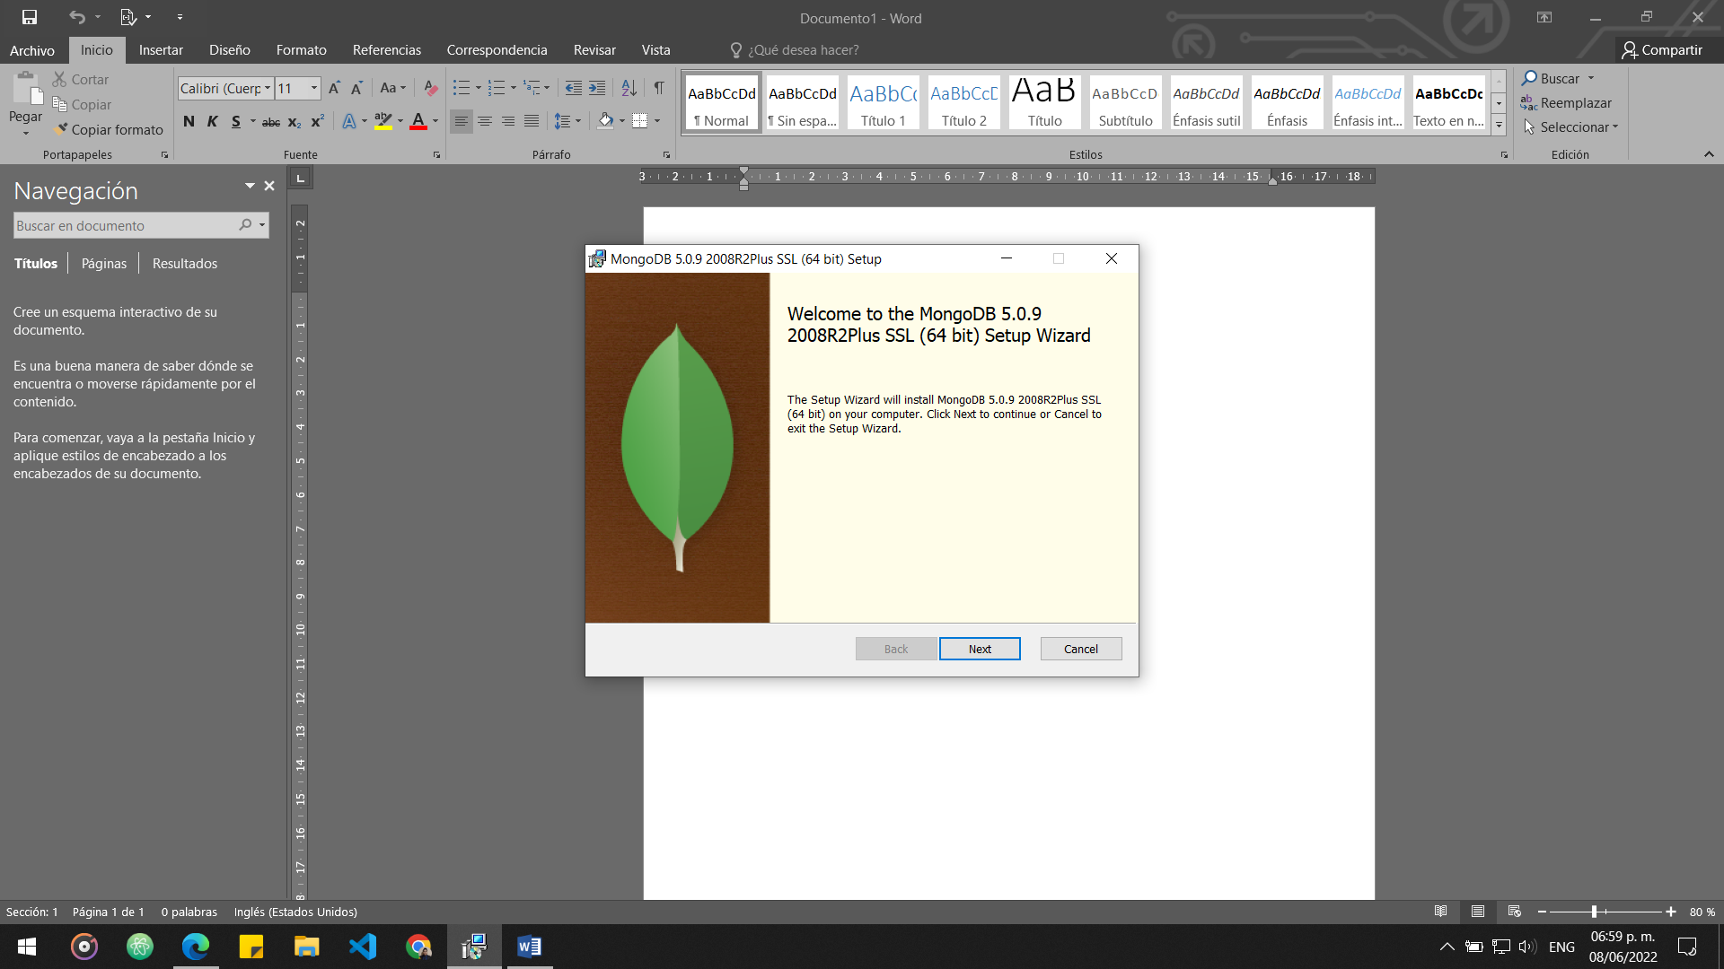

Descargamos y ejecutamos el instalador de MongoDB community.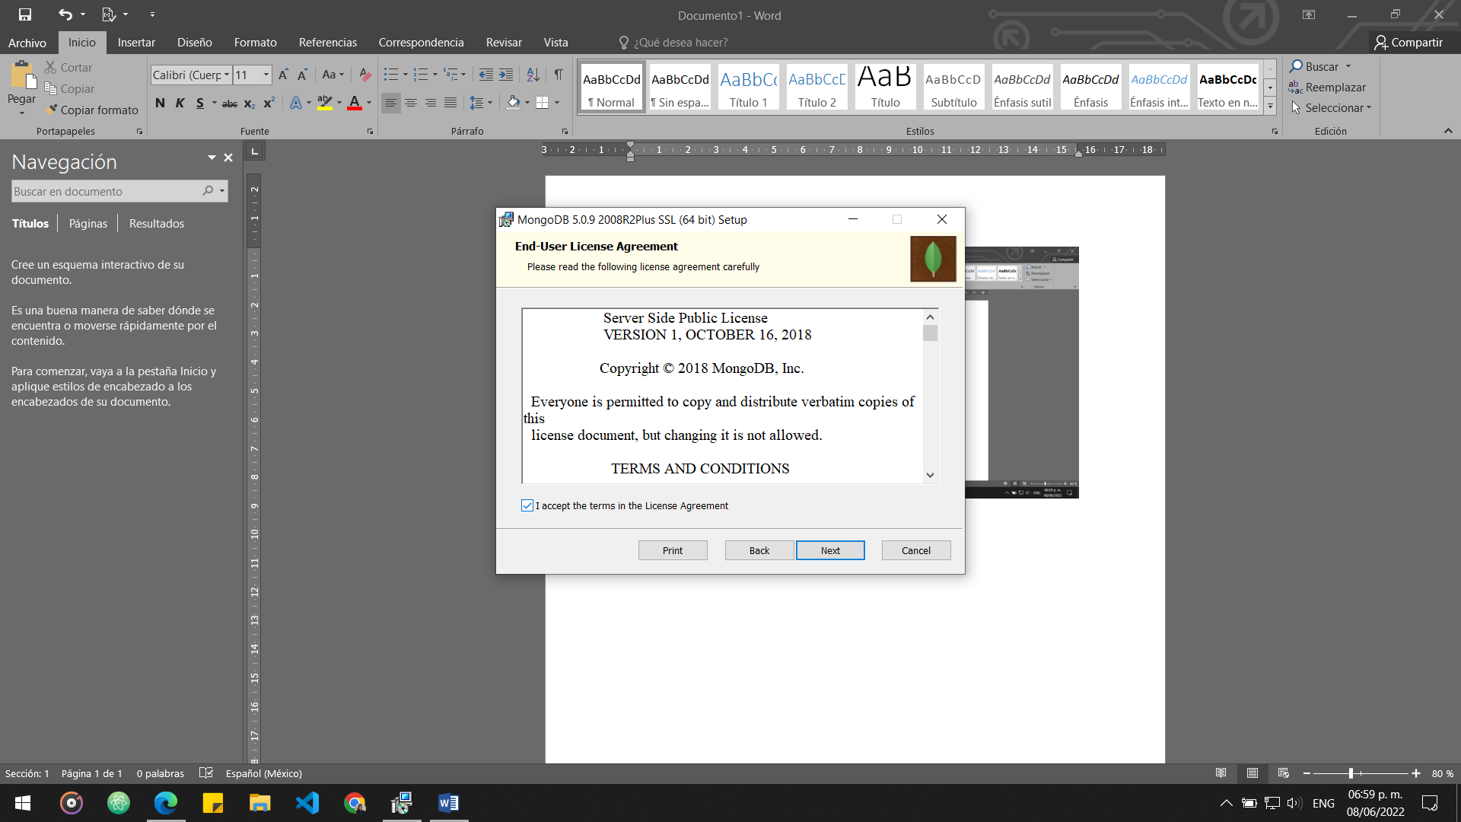

Accedemos a las condiciones.

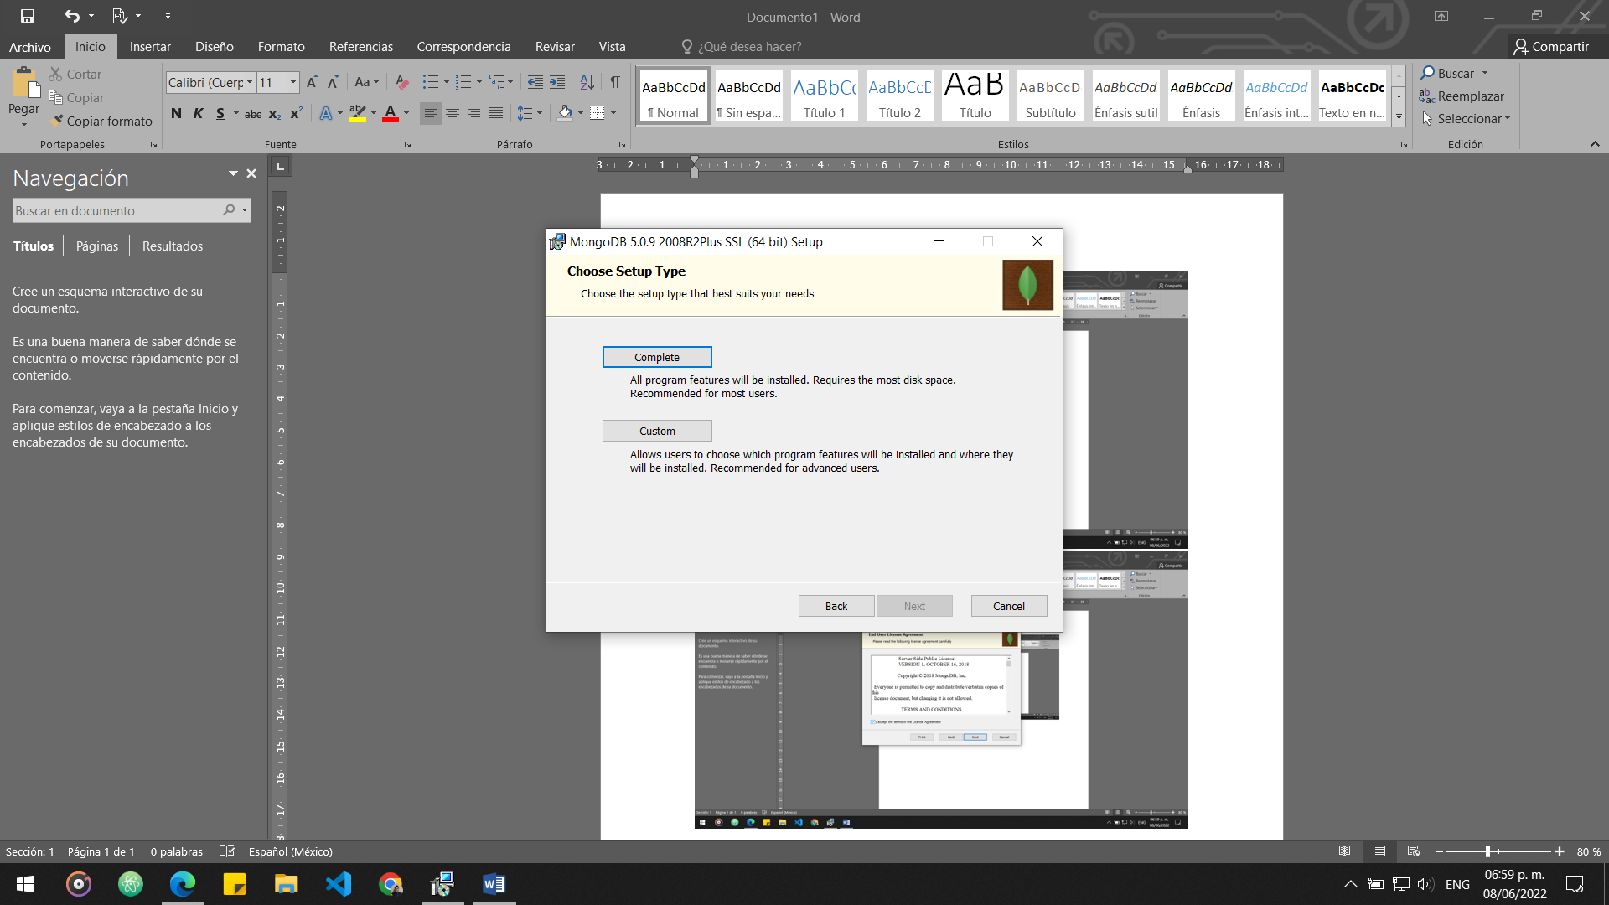

Seleccionamos la instalación completa.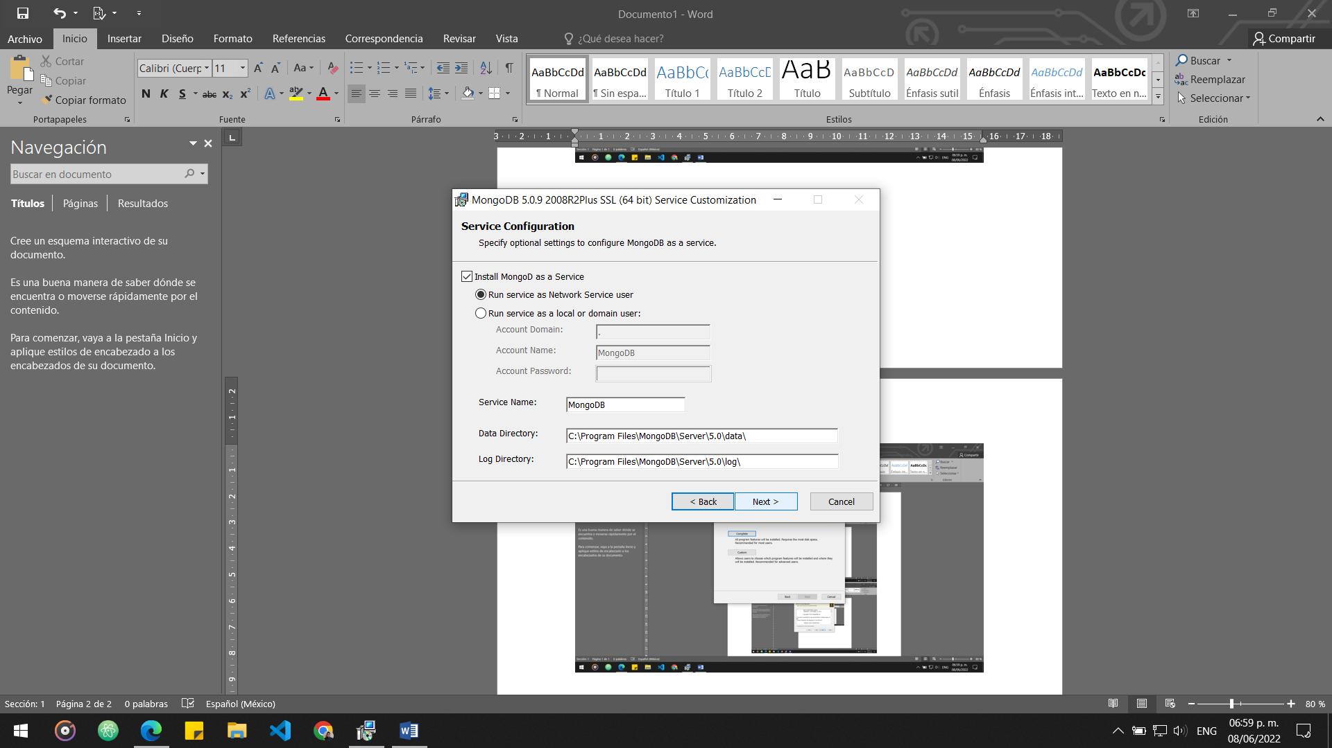

Dejamos todo como nos aparece por defecto.

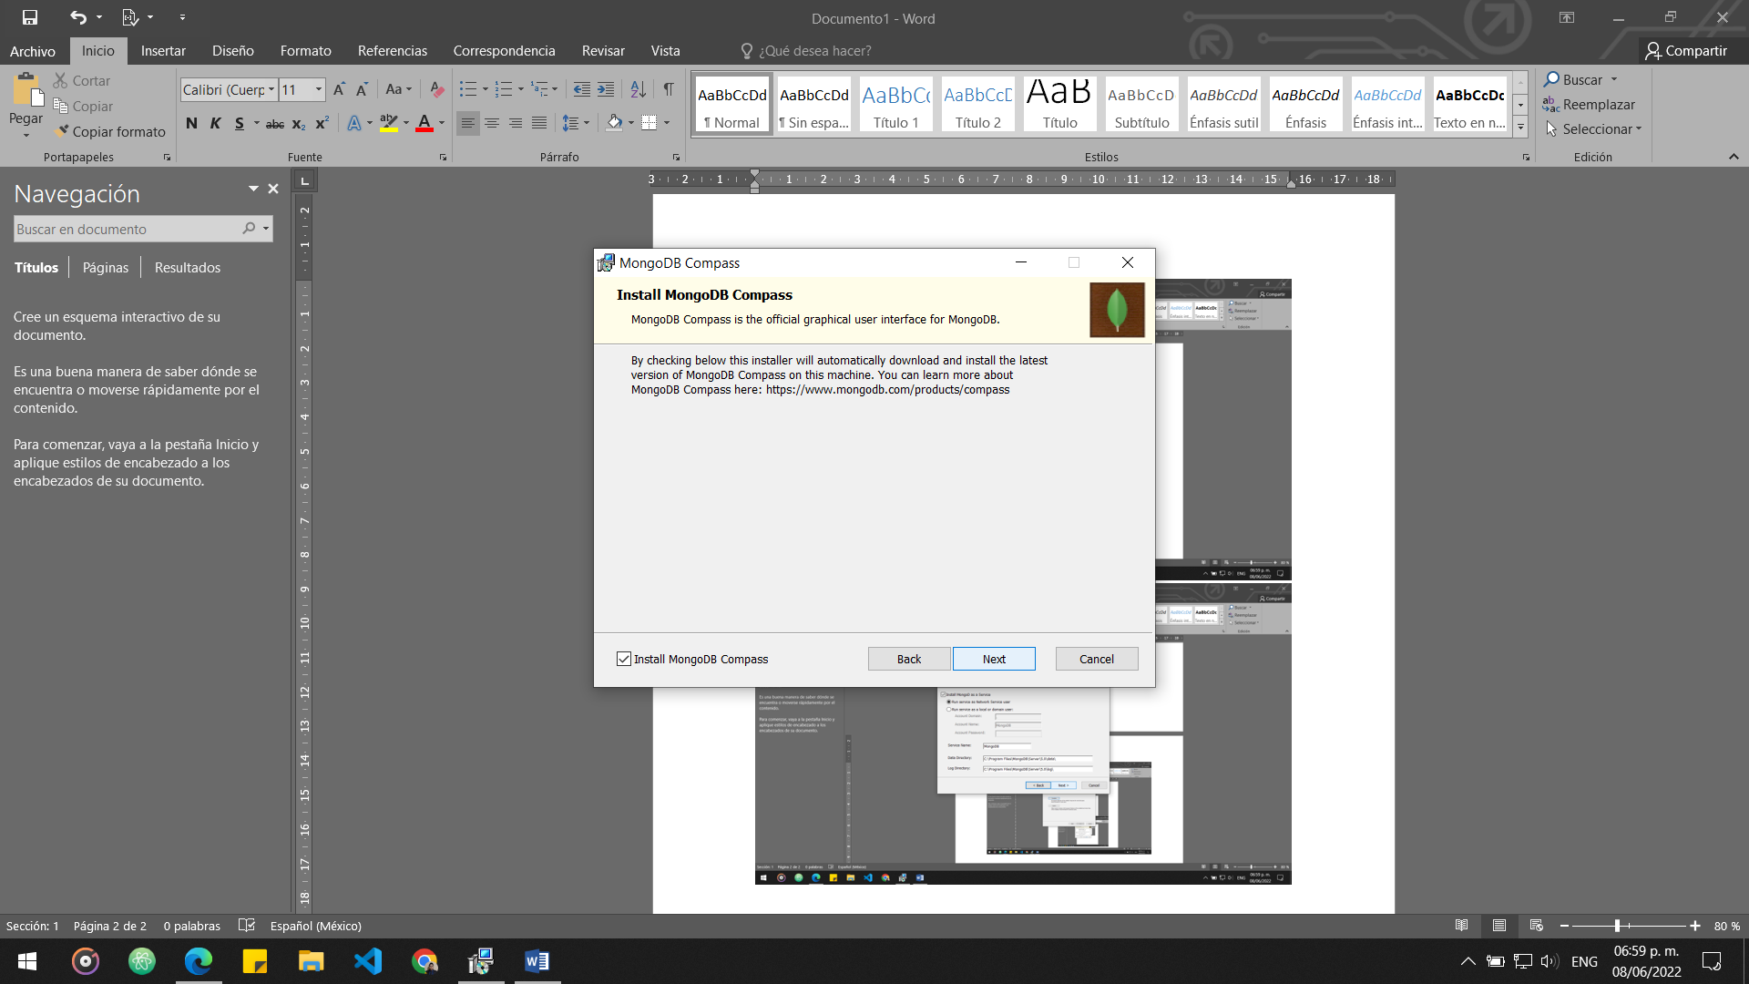

Damos clic en siguiente y comenzaremos a realizar la instalación.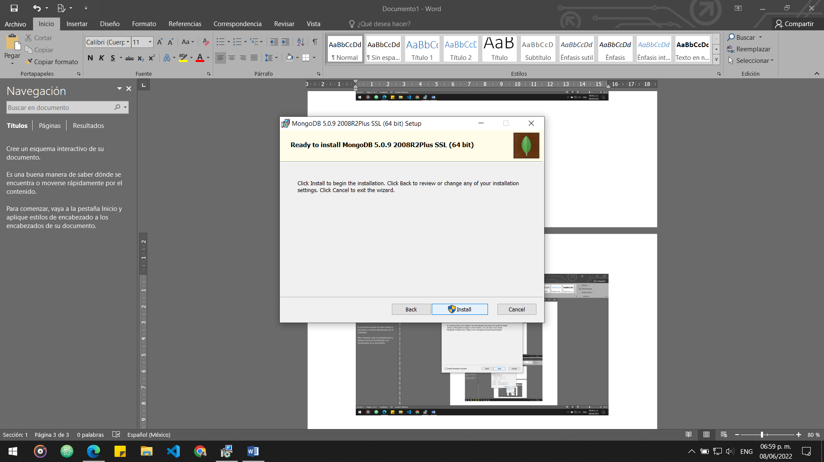

Damos en instalar con los permisos de administrador.

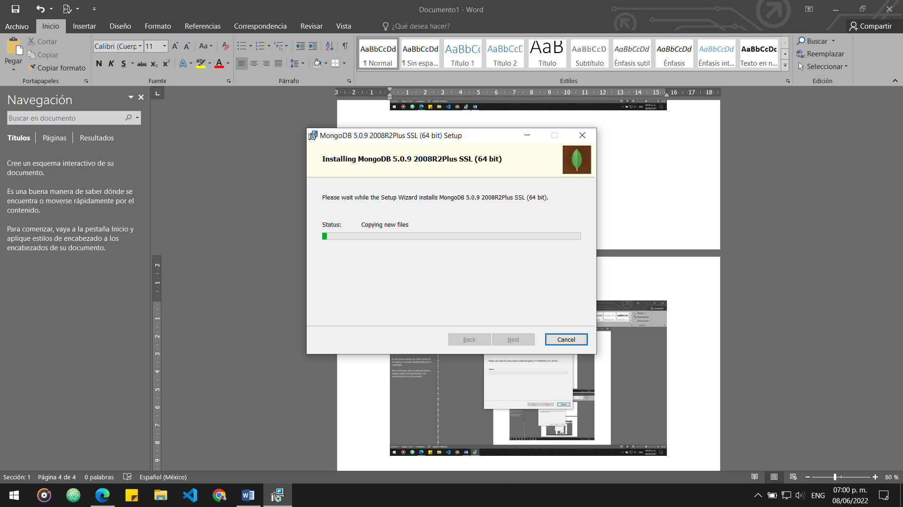

Se comienza a instalar MongoDB.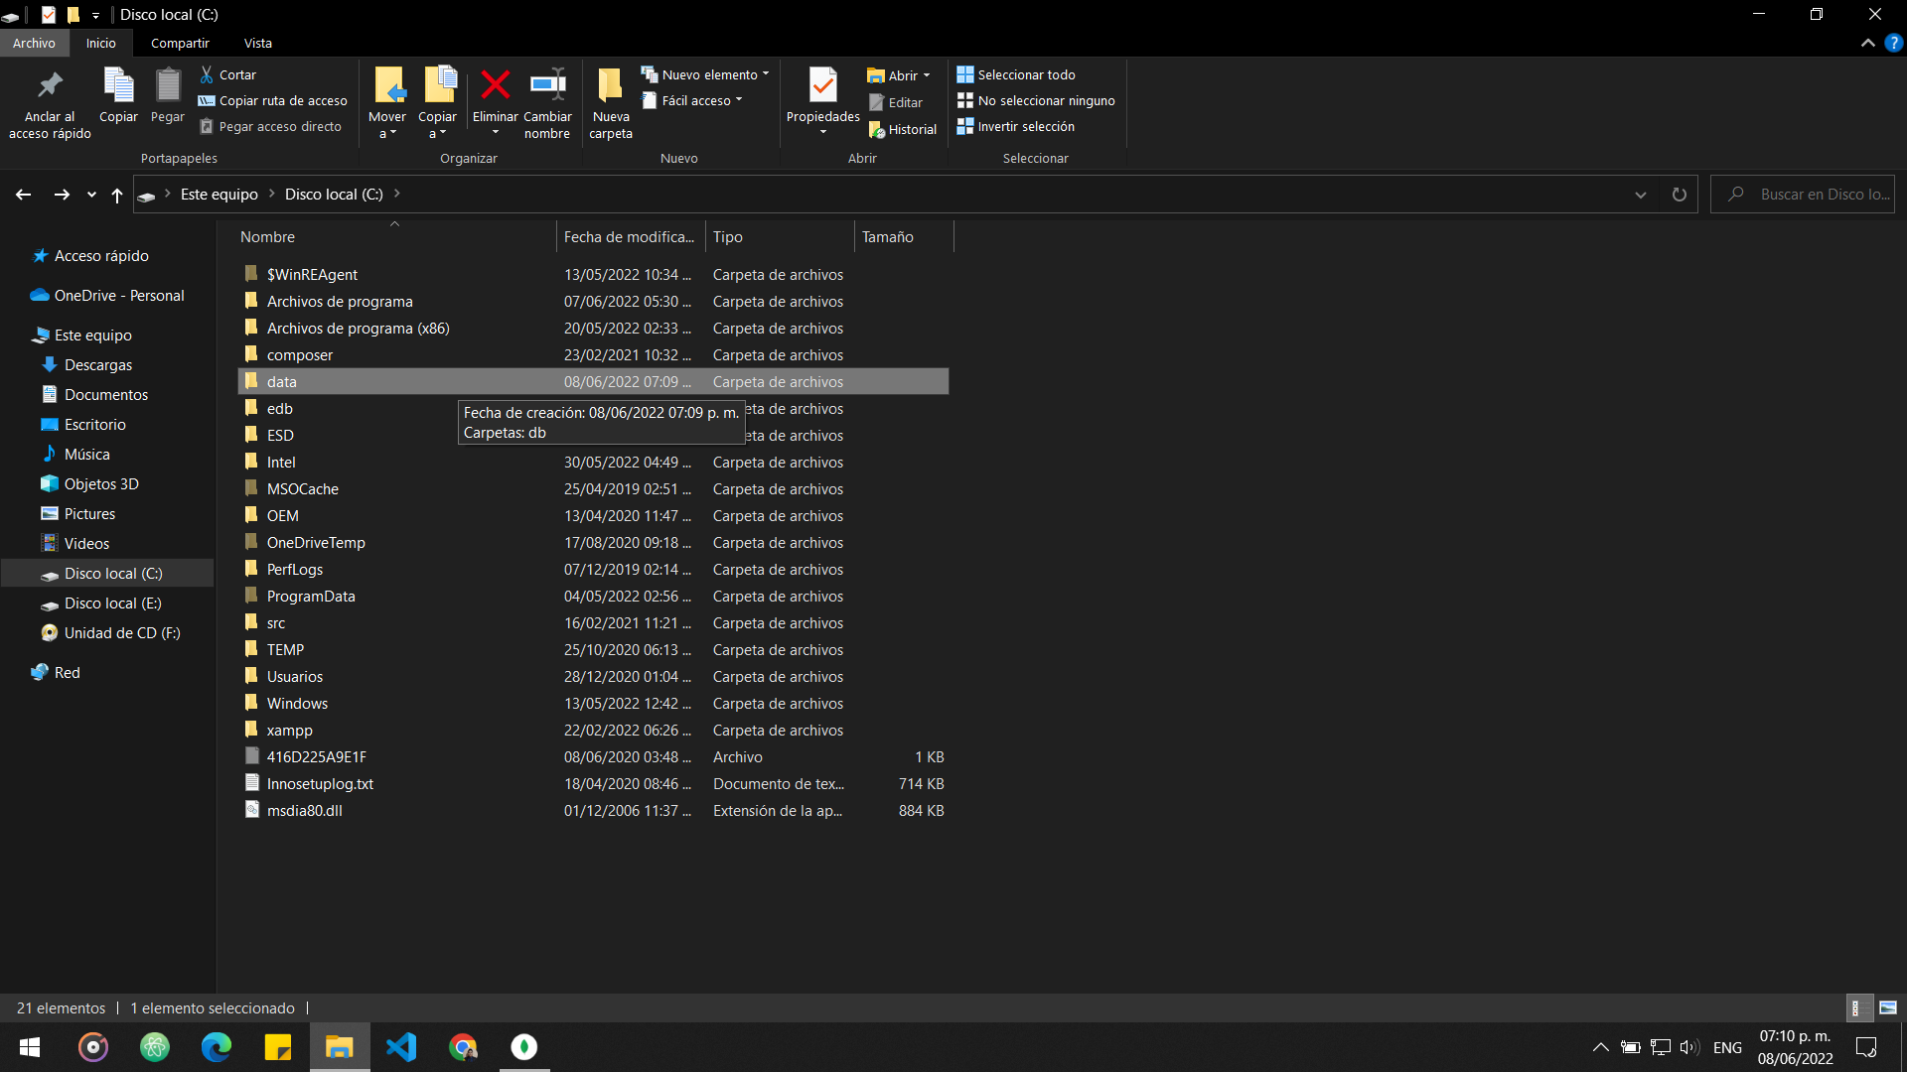

En nuestro disco local creamos una carpeta llamada data.

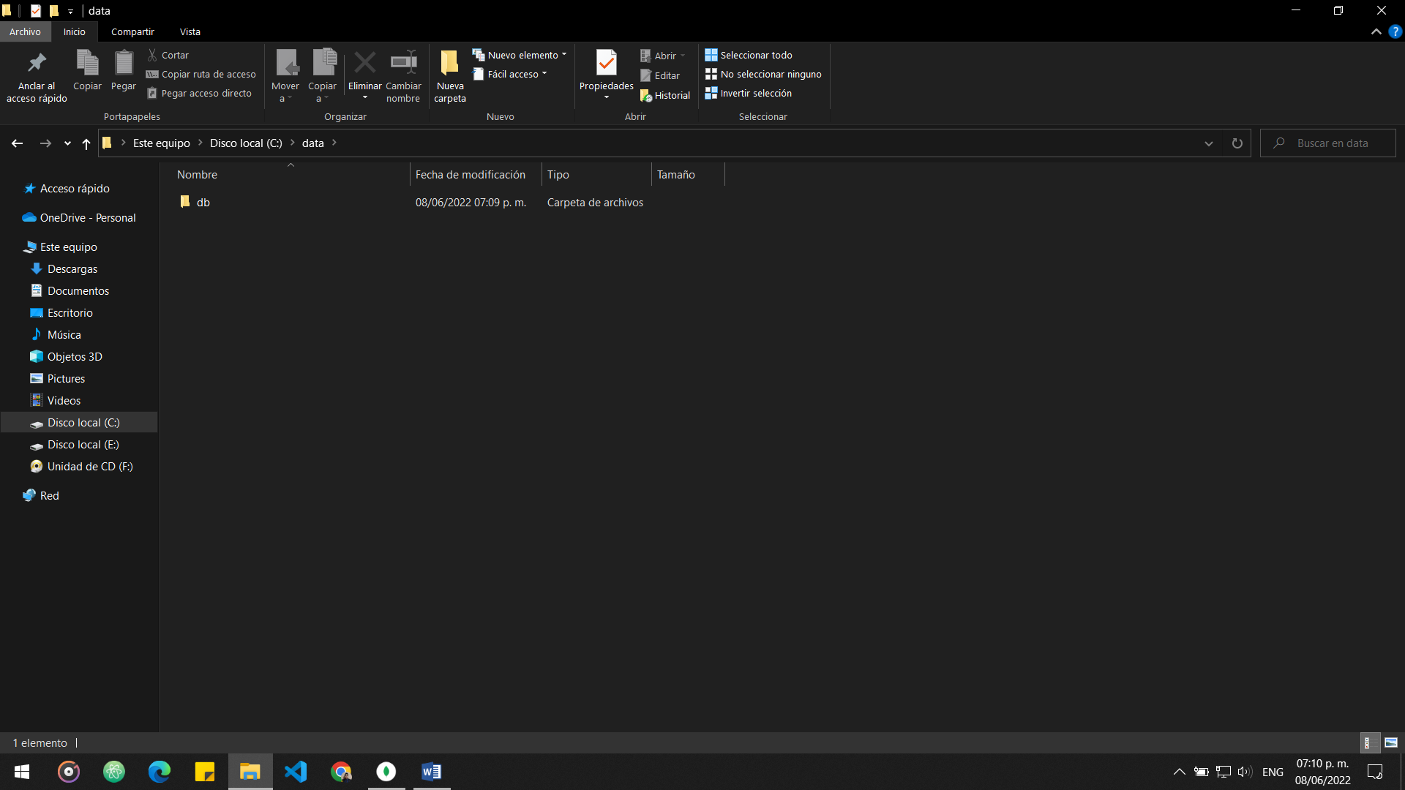

Dentro de la carpeta data se crea una que se llame db.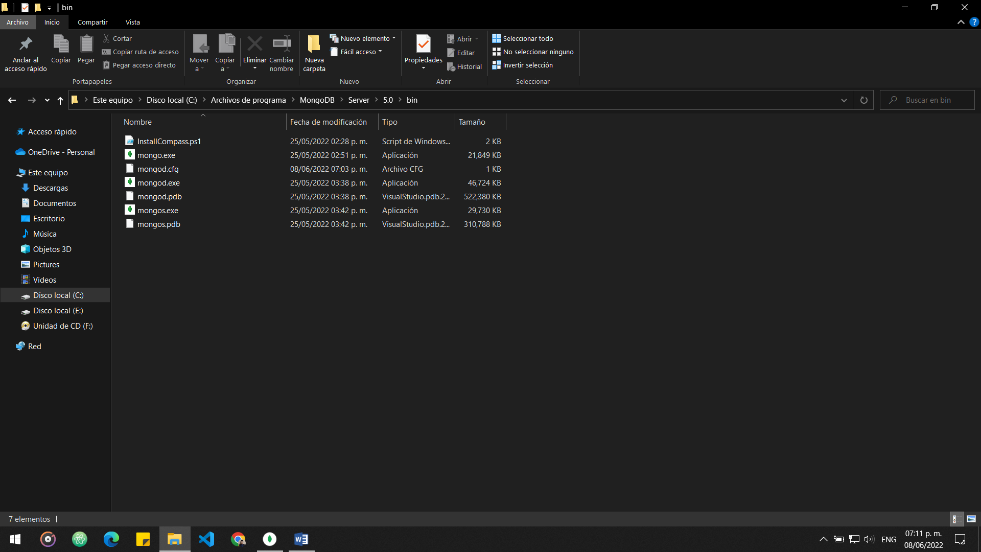

En los archivos del programa accedemos a la carpeta bin de MongoDB y ejecutamos mongo.exe

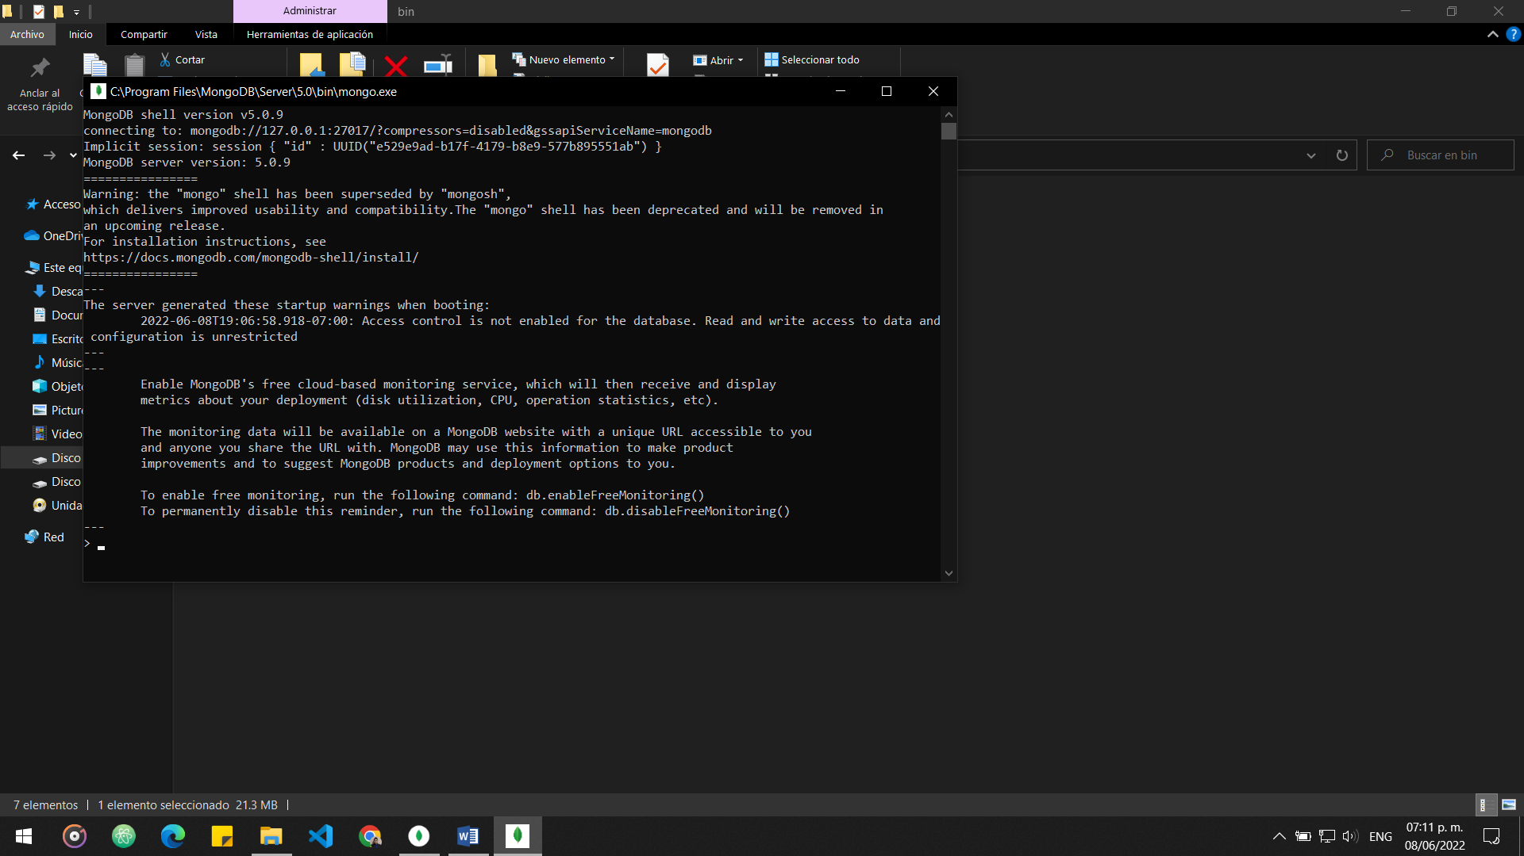

Esto nos abrirá la consola de MongoDB.

La dirección que arroja se agregara a compass para poder conectarse.

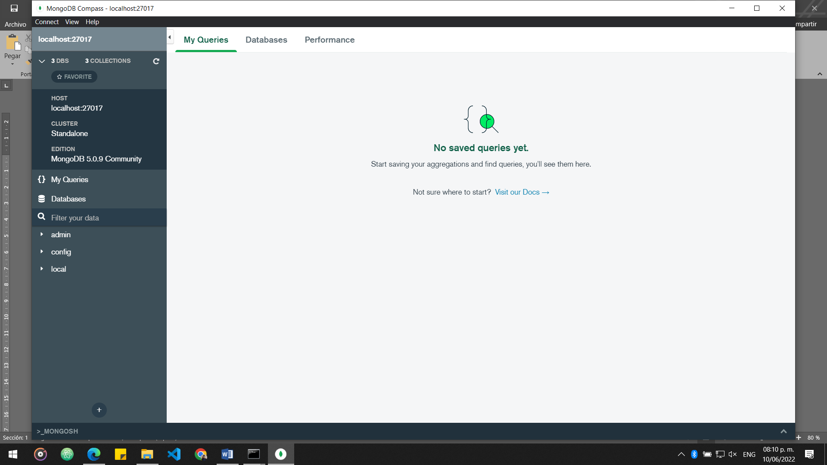

Nos conectamos mediante la dirección en la aplicación de compass.

# Ruta en el PATH

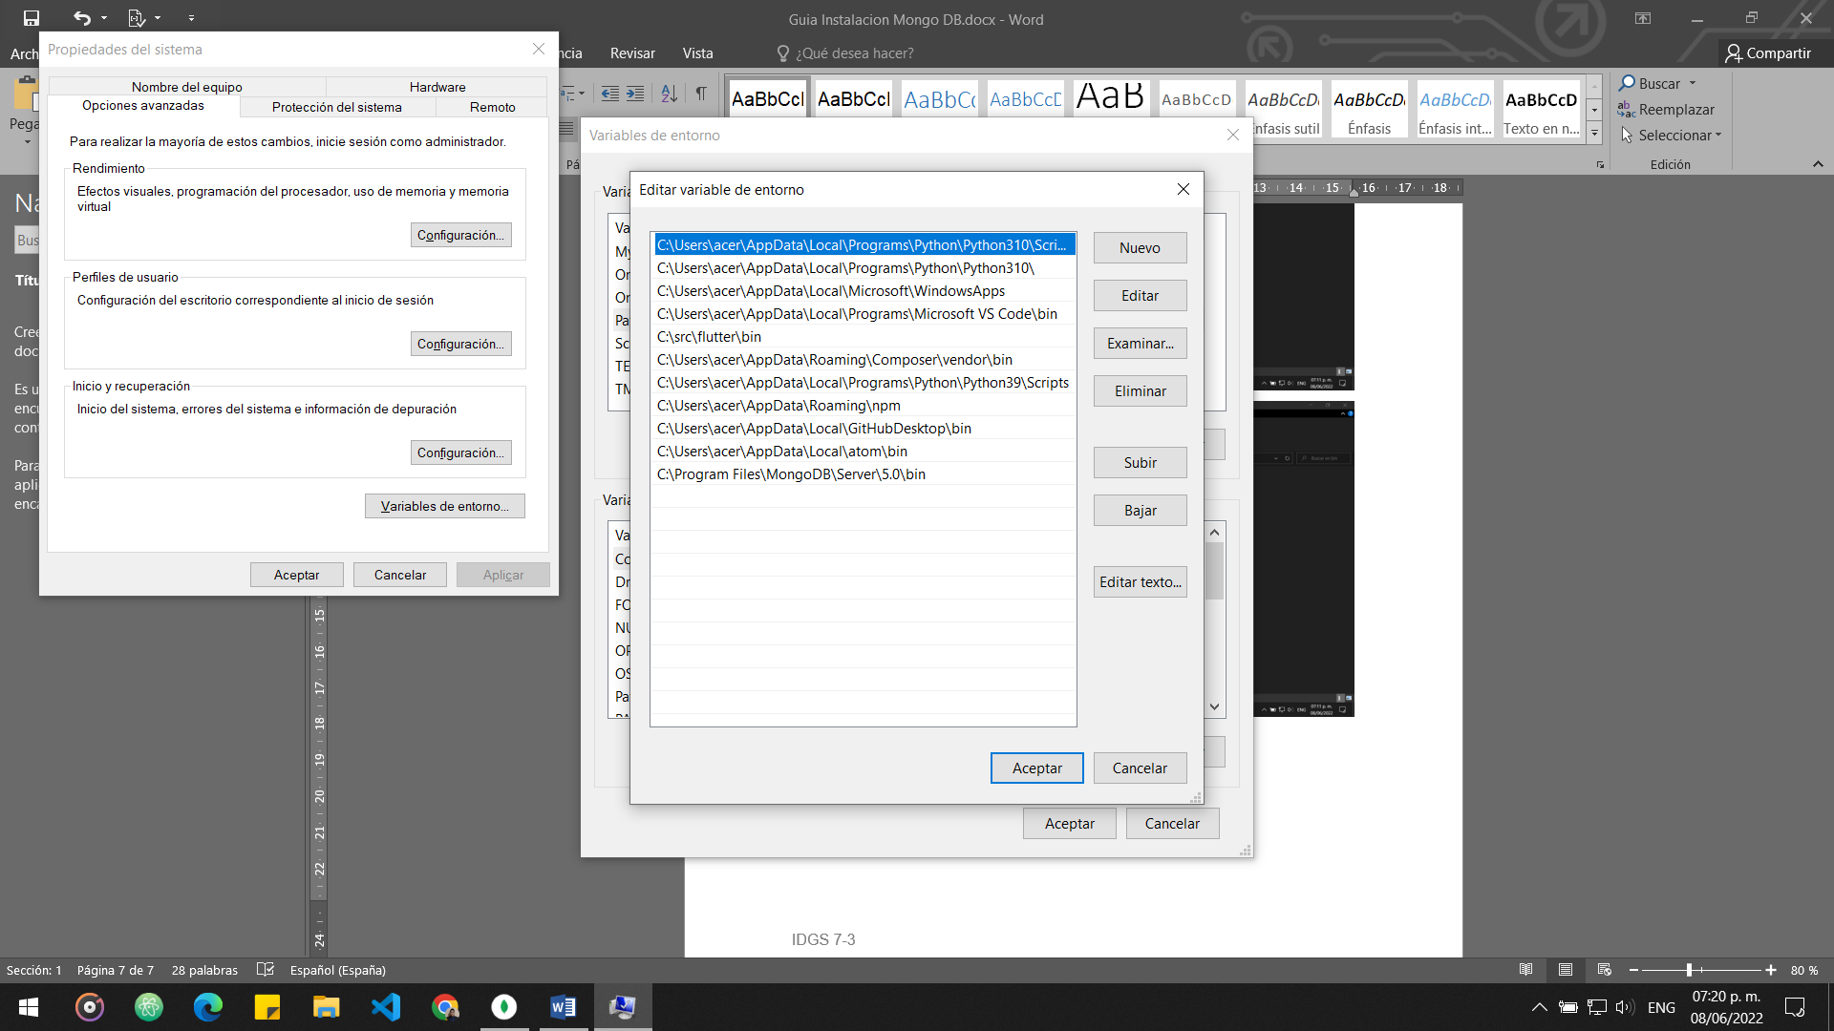Agregamos al PATH la ruta de la carpeta bin para poder acceder a la consola de MongoDB desde la terminar en cualquier ubicación de nuestro dispositivo.

# Comandos básicos

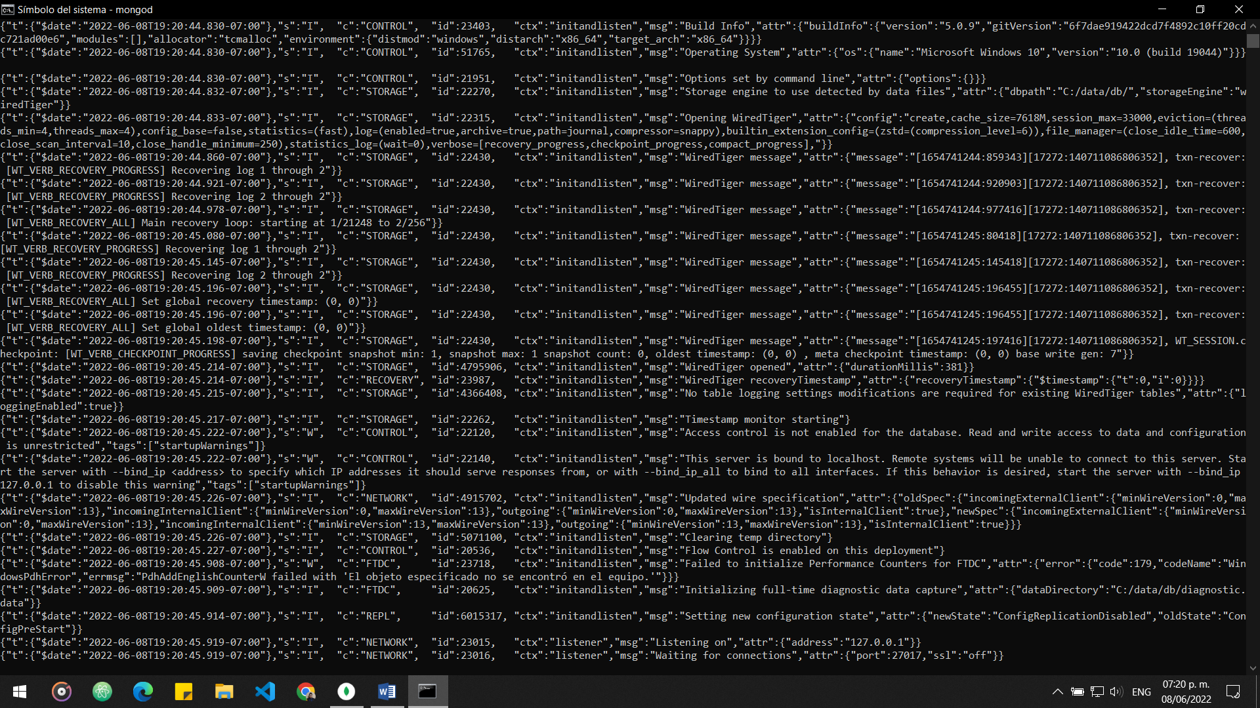

Una vez agregada la ruta al PATH ejecutamos el comando mogod para inicializar el servidor de MongoDB.

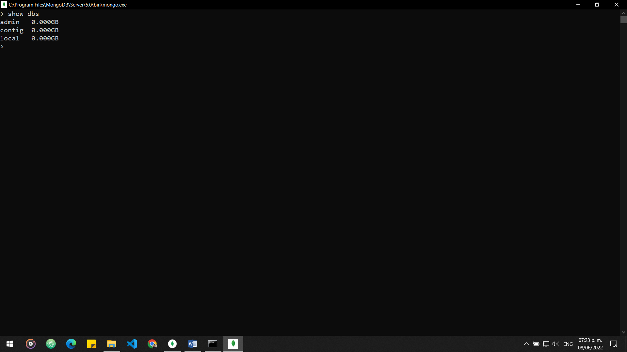

Ejecutamos el comando show dbs para mostrar las bases de datos que tenemos creadas. En esta ocasión solo aparecerán las que se crean junto con la instalación.

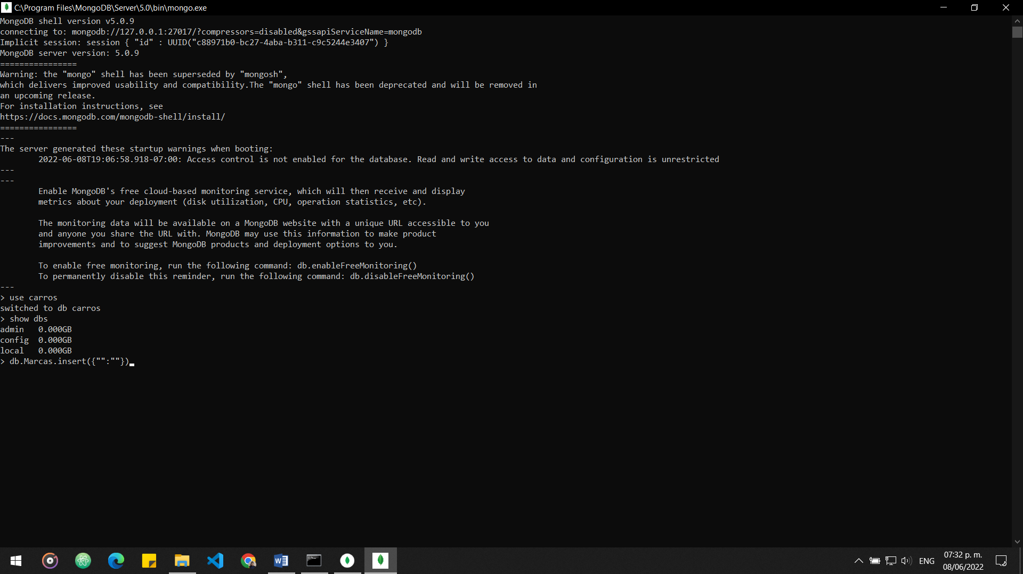

Para crear una base de datos ejecutamos el comando use nombre_de_la_base_de_datos. Nota: La base de datos se crea en la memoria RAM hasta que se le insertan datos a esta. Entonces si la base de datos es almacenada junto con los datos que se le hayan insertado.

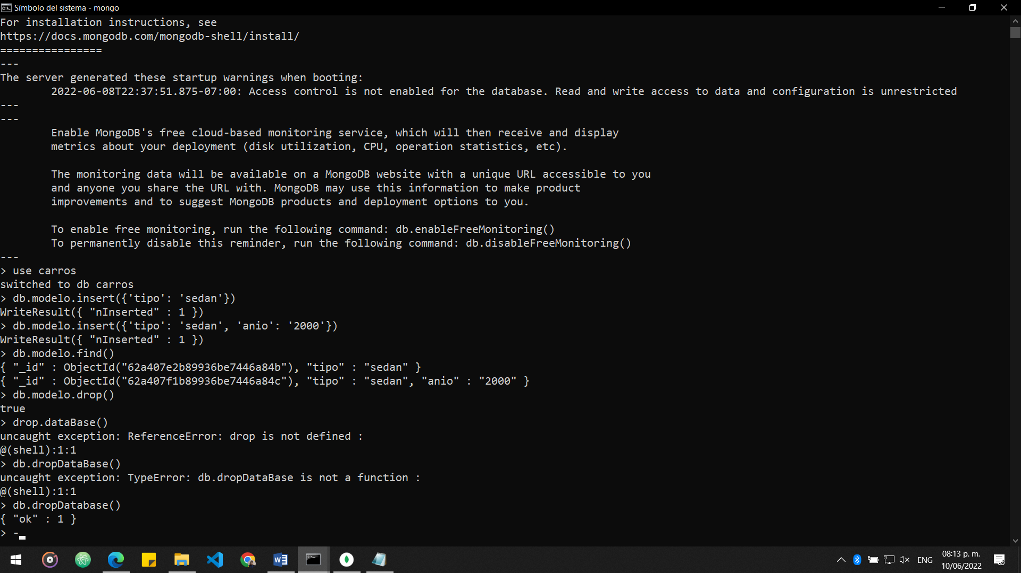

Utilizamos los comandos para insertar, borrar y eliminar la base de datos que creamos.

# Studio 3T

Studio 3T está diseñado para equipos profesionales en crecimiento y ofrece una variedad de formas de ver y consultar colecciones de datos, incluidas agregaciones sofisticadas, extensiones JSON nativas de Mongo, consultas SQL tradicionales y un generador de consultas de arrastrar y soltar.



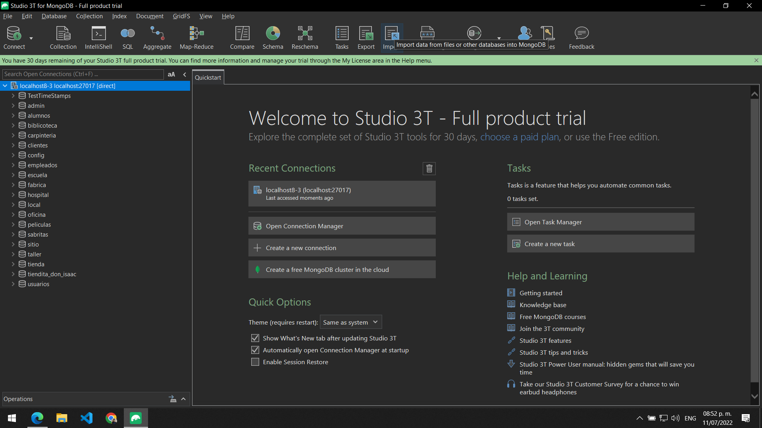

# Conexión

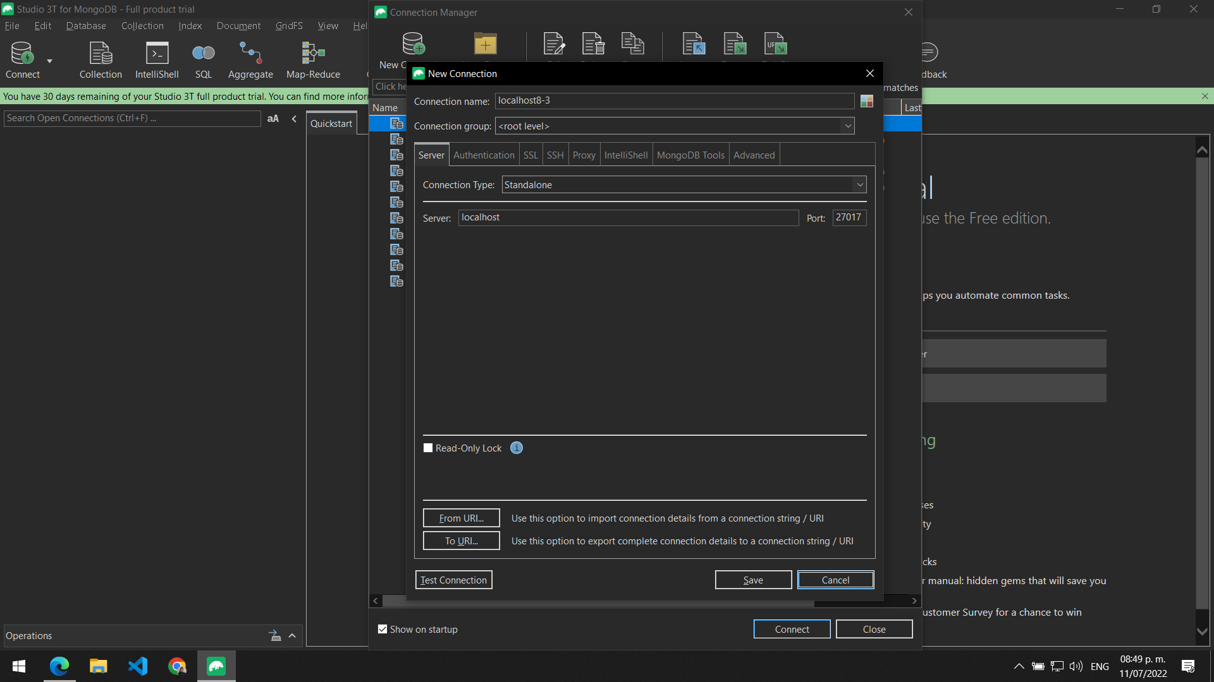  
Damos click en agregar y establecemos los parámetros para nuestra conexión.

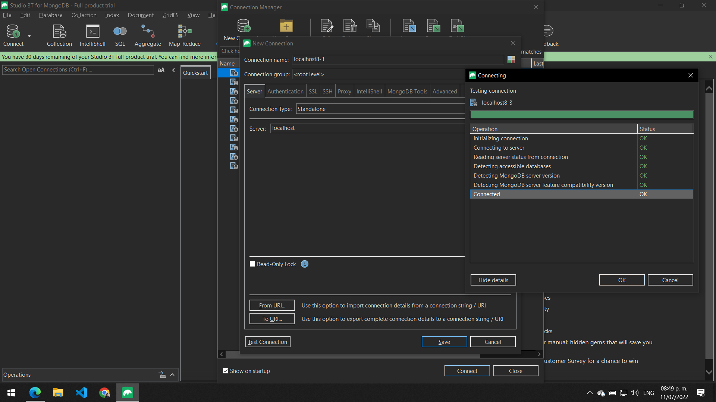

Probamos que la conexión este funcionando y la agregamos una vez nos dice que todo está OK.

# Importación

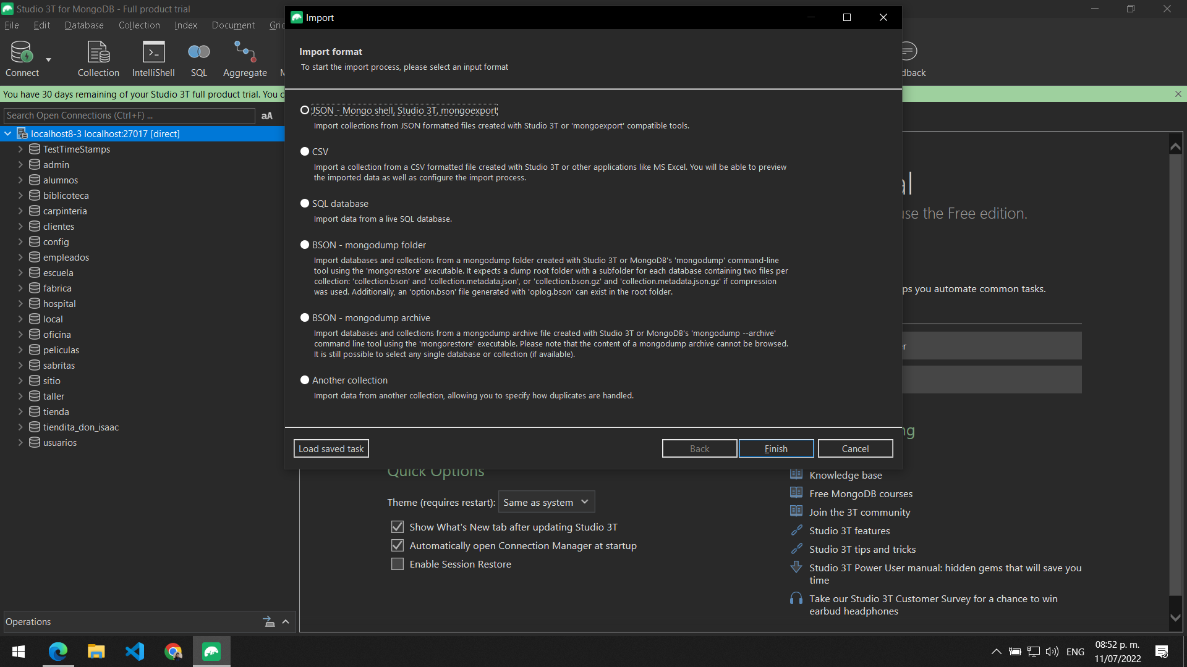  
Damos click en importar y seleccionamos la base de datos donde lo queremos importar así como también el archivo a importar y su formato.  
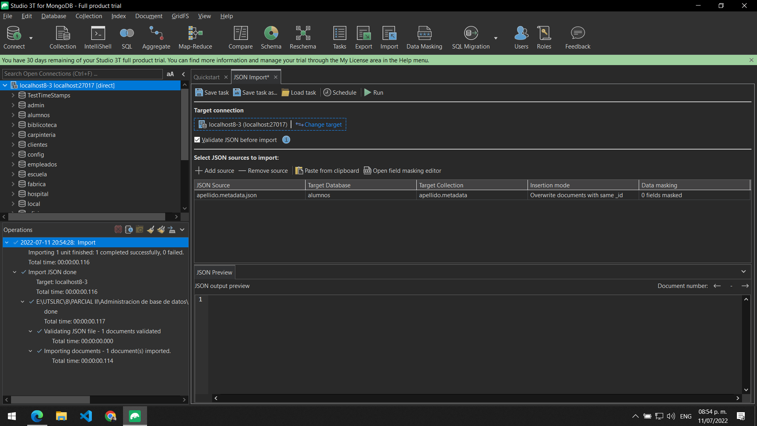

Dentro de la importación podemos correrla, probarlas y programas para que se haga periódicamente.

# Exportación

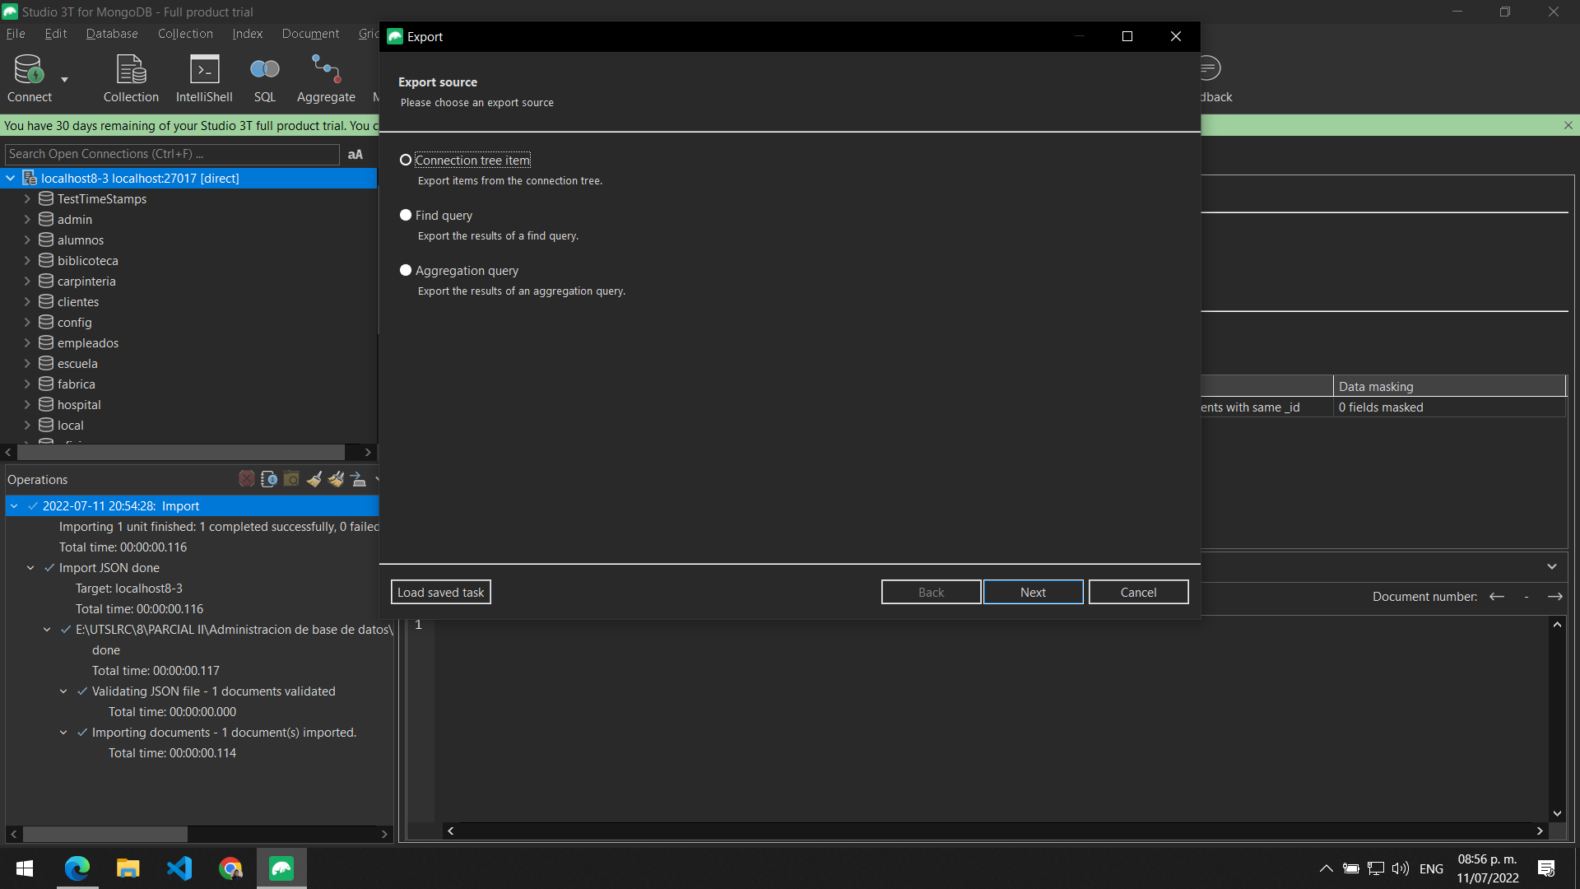

Damos click en exportar y seleccionamos la primera opción.  
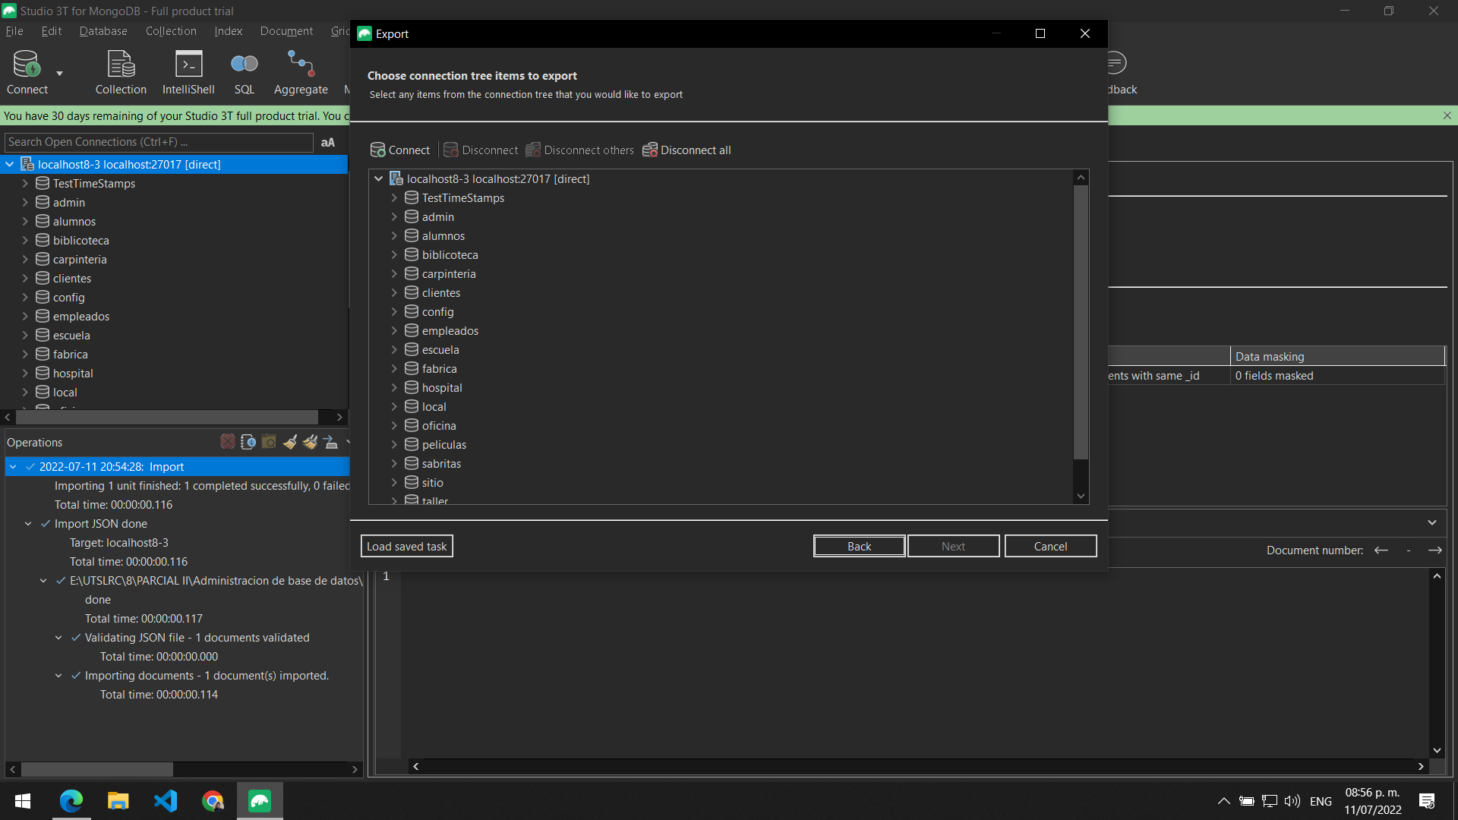  
Elegimos una base de datos de donde queramos hacer la copia.  
  
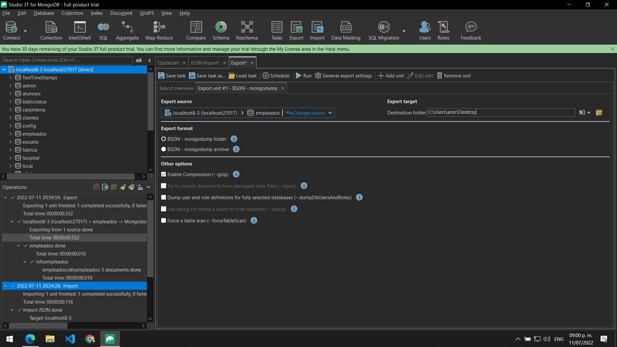  
Dentro de la pestaña para exportar podemos probar nuestra copia con los parámetros que establecimos y también programar una tarea para que se realice el mismo proceso periódicamente.

# Usuarios

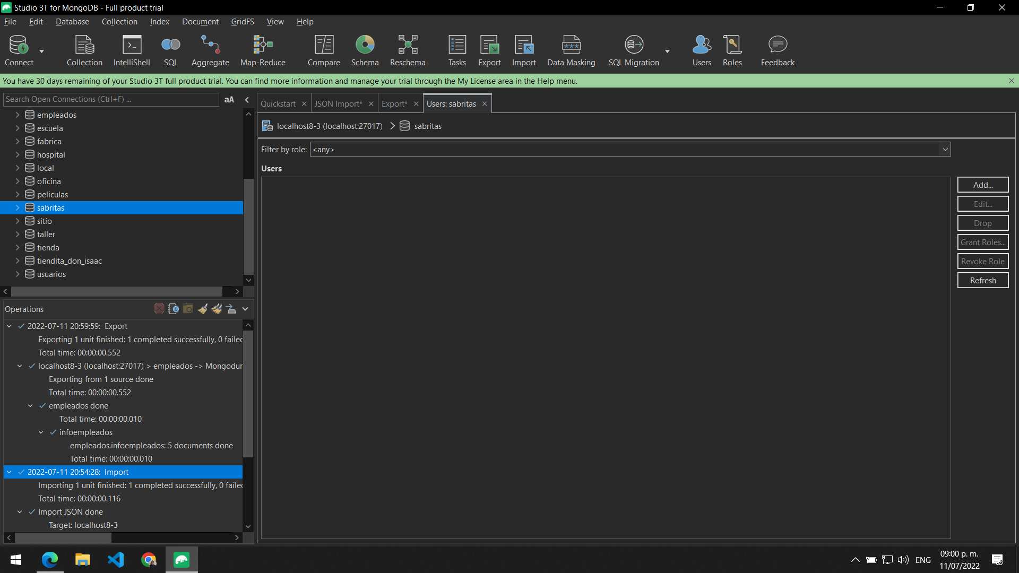  
Damos click en usuario y entraremos a apartado donde se encuentran todos los usuarios de nuestras bases de datos realizadas.  
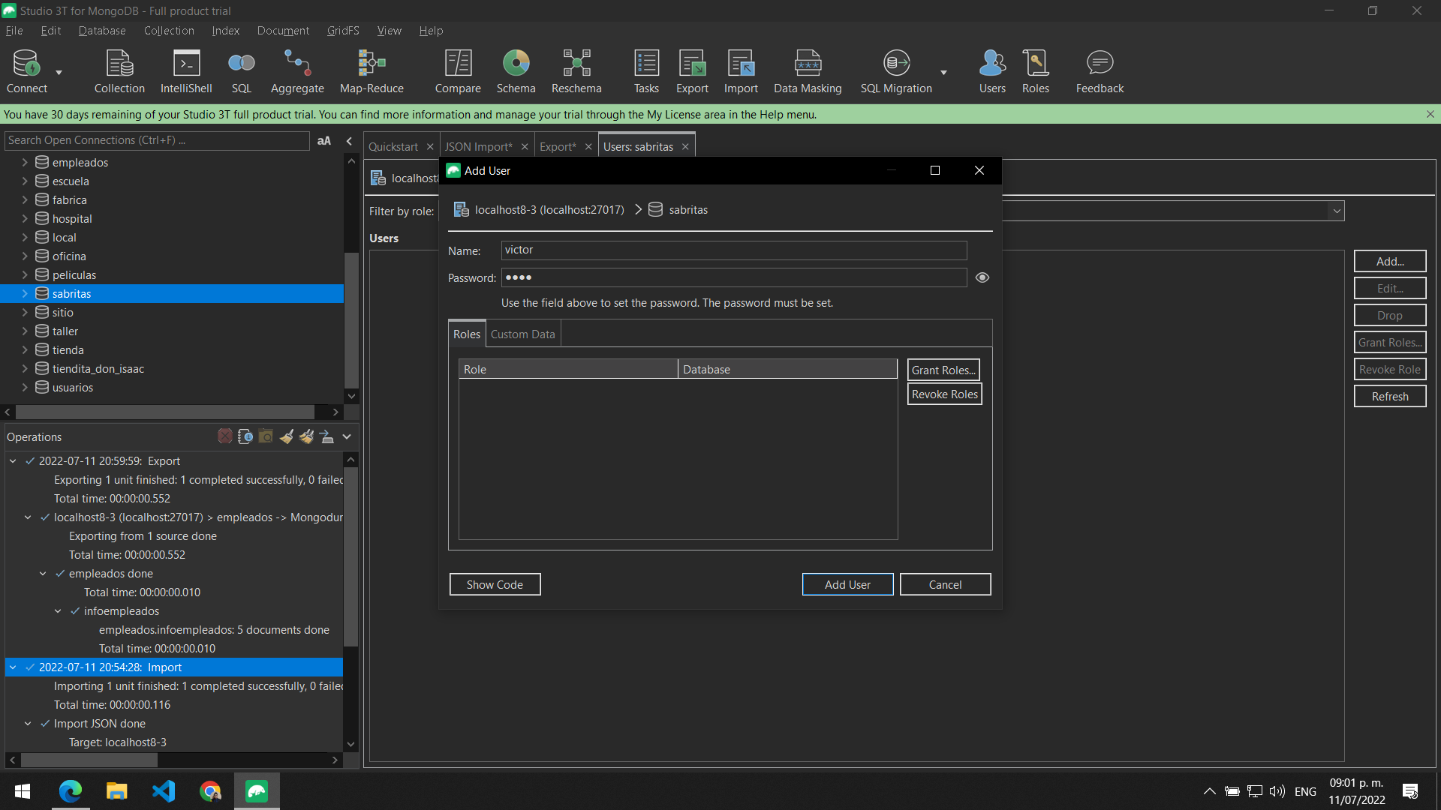

Damos click en ‘Add’ y podremos agregar un usuario para la base de datos seleccionada.

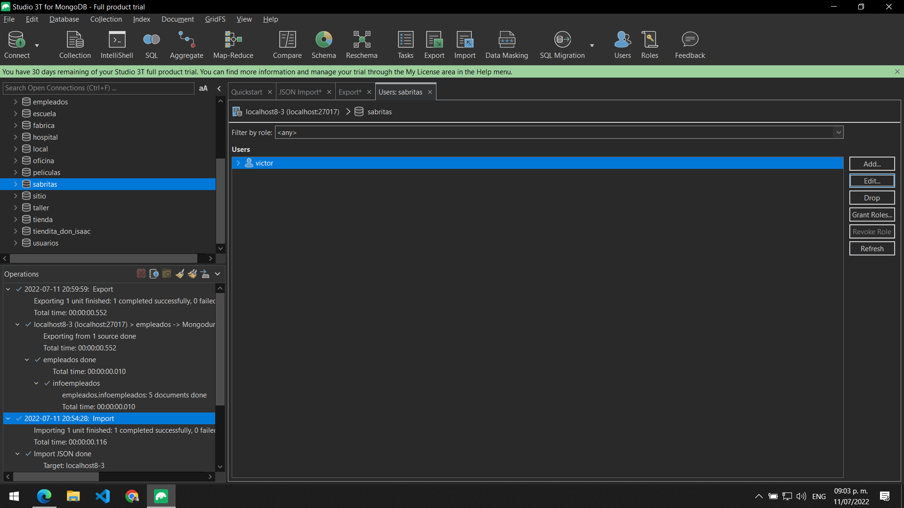

Una vez realizado podremos visualizar nuestro usuario creado.

# Roles

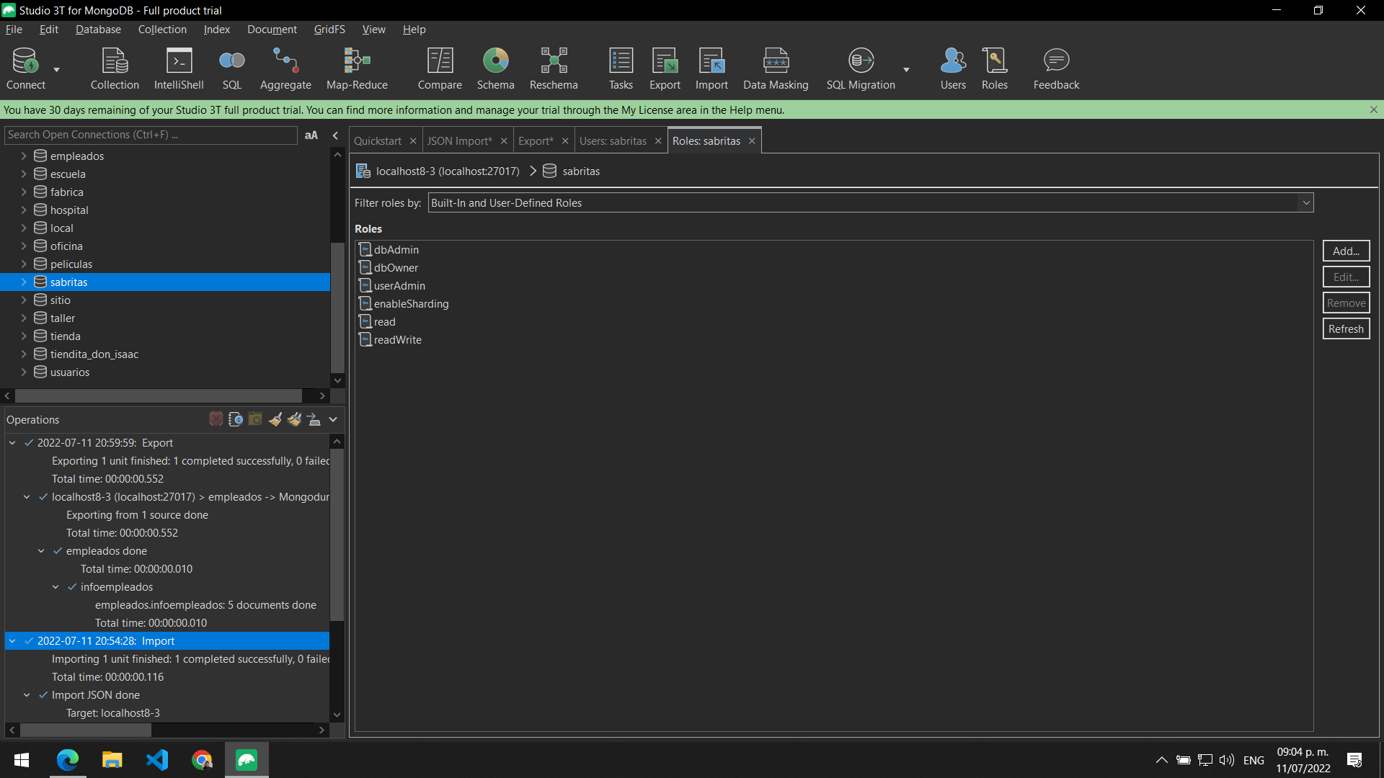  
Entramos al apartado de roles y podremos ver todos lo que se encuentran por defecto.  
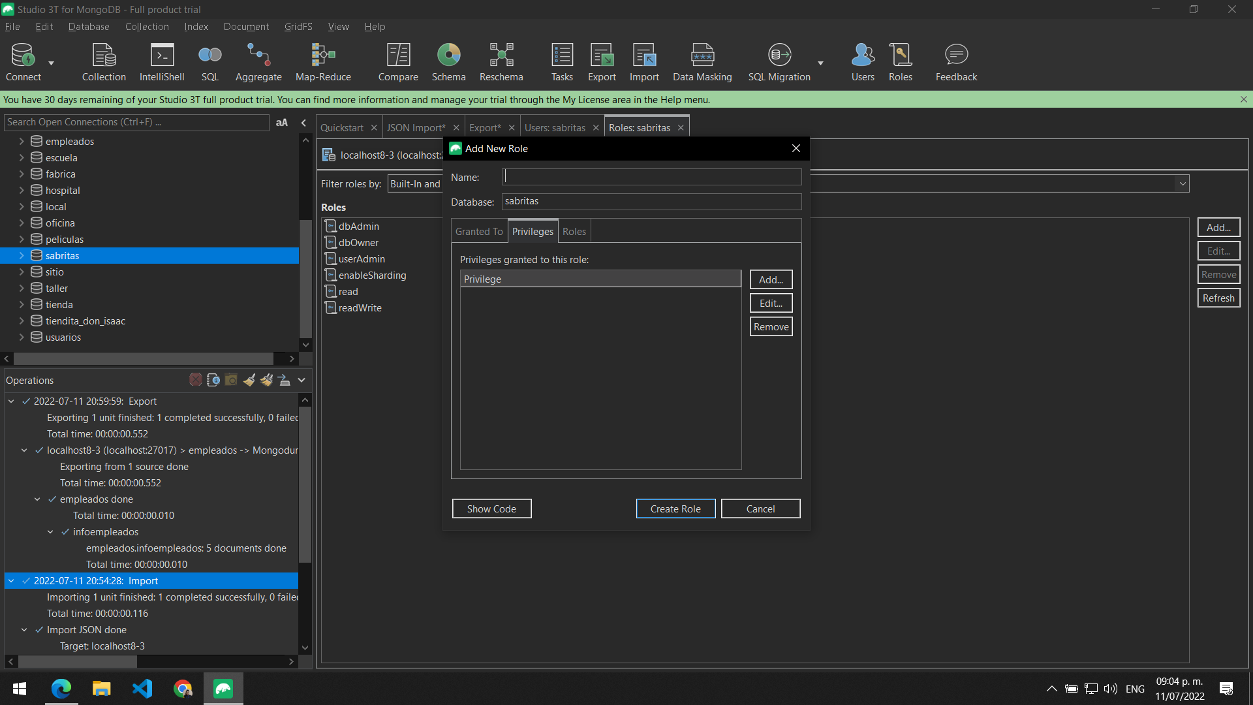  
Para agregar uno damos click en ‘Add’ y nos muestra los parámetros que podemos establecer para el nuevo rol.  
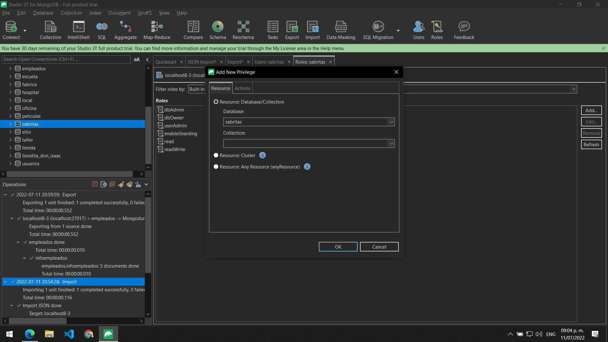Definimos para que base de datos se establecerán los privilegios.

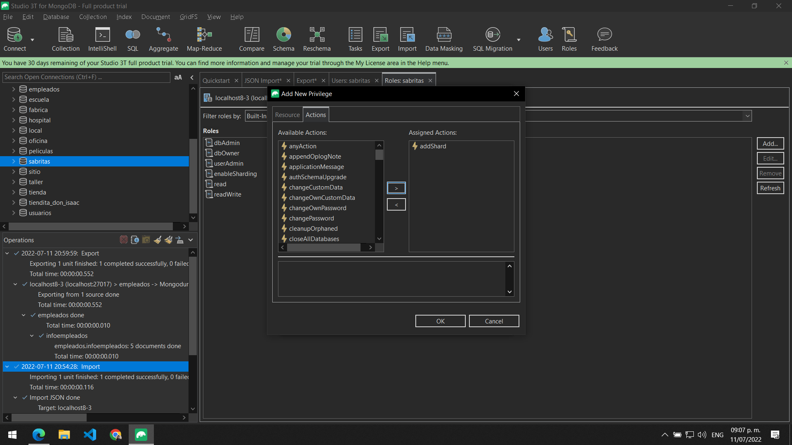

Establecemos que privilegios se le otorgaran a este rol.  
  
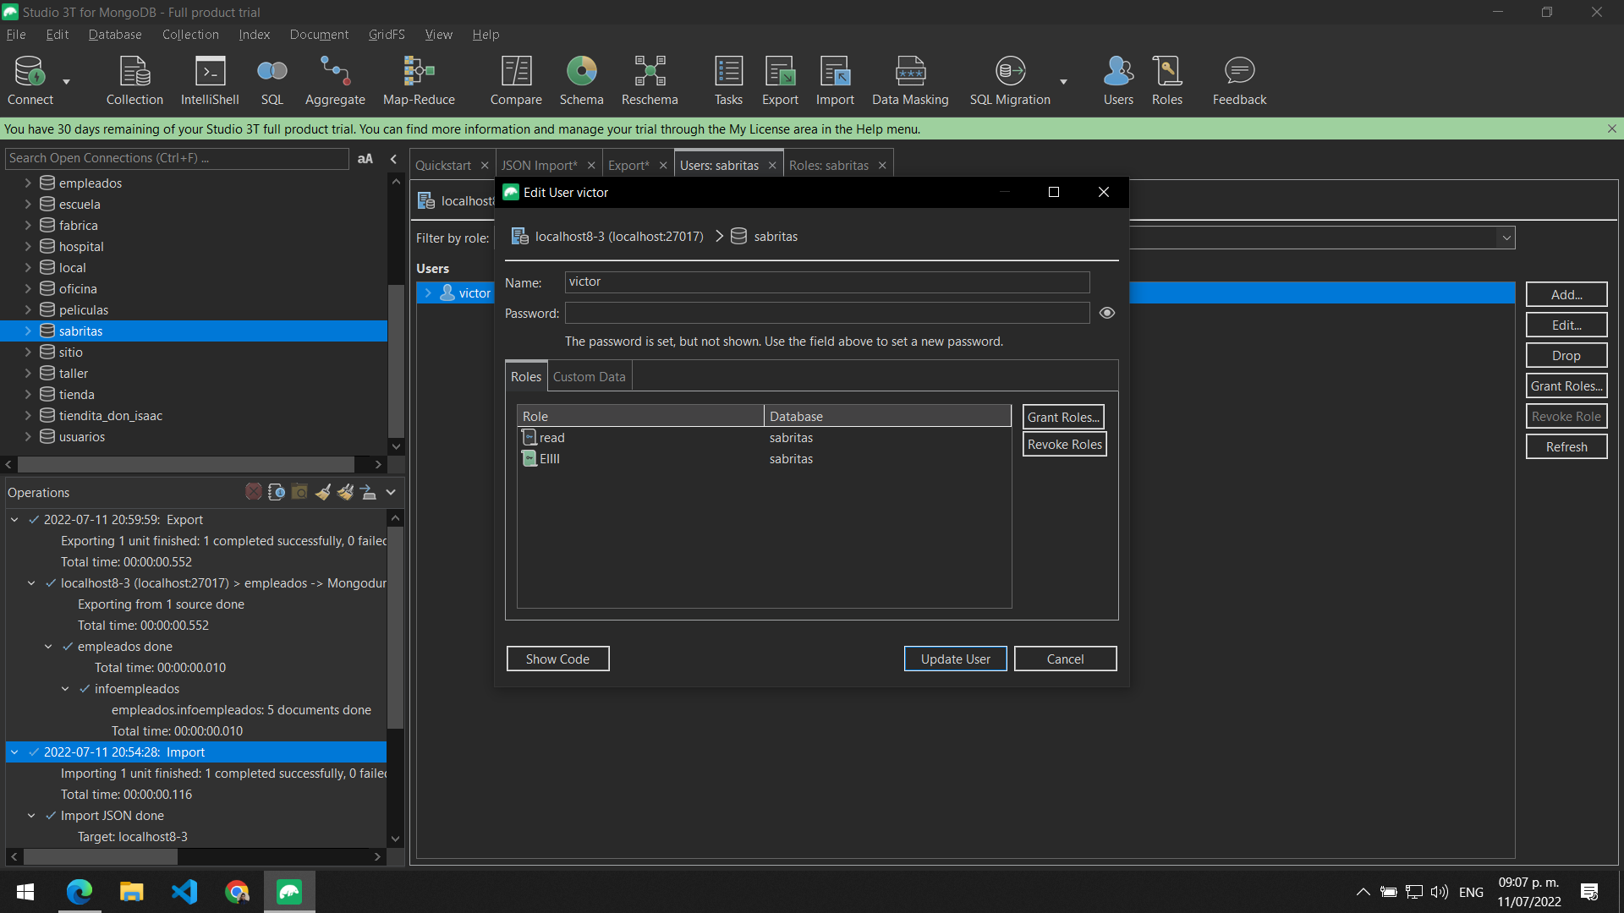

Una vez creado el rol nos lo podremos agregar a nuestros usuario creados.

# Comparación

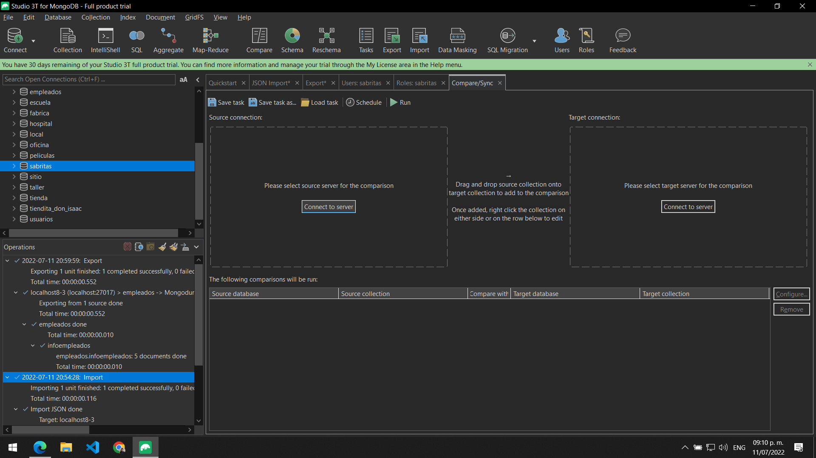Damos click en el apartado para comparar y seleccionamos las colecciones que queramos comparar.  
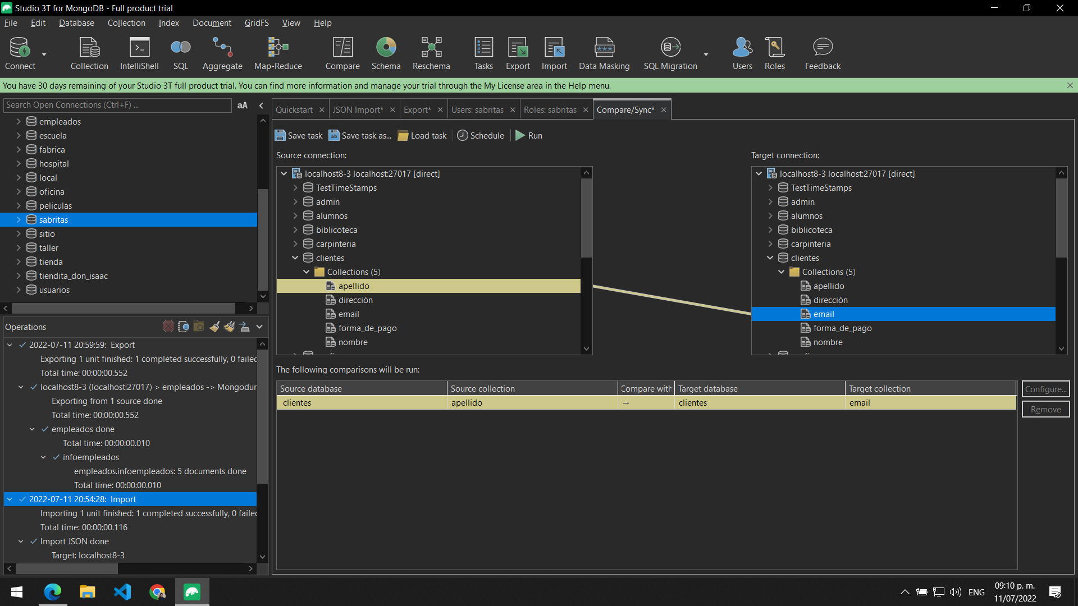  
Arrastramos de izquierda a derechas para poder comparar las colecciones.  
  
  
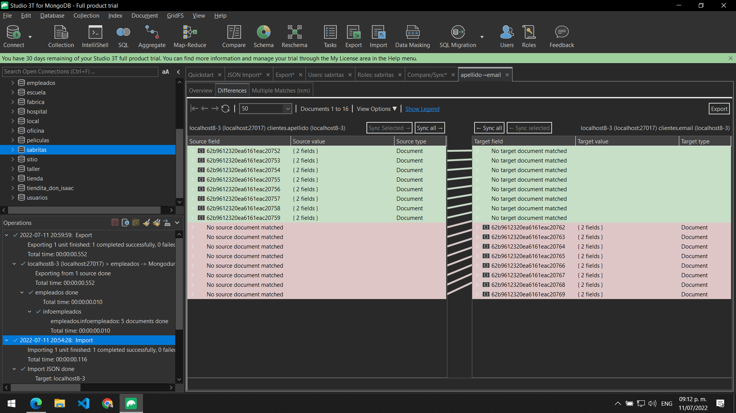  
Visualizamos los registro y la relación que estos tienen.

# Esquema

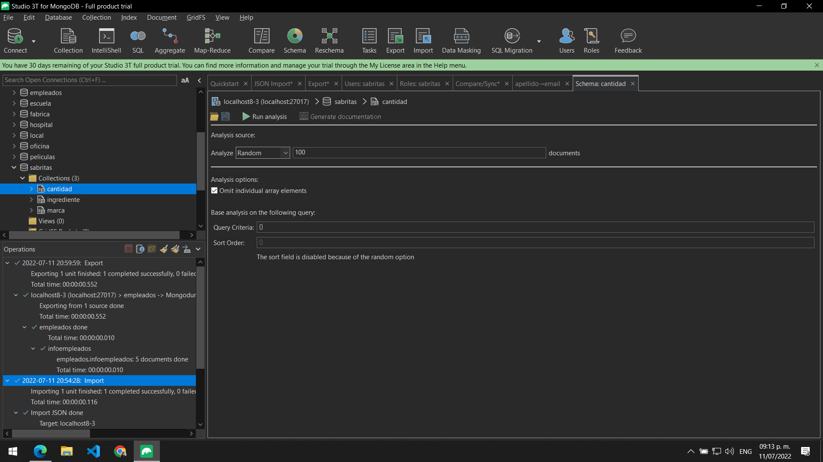

Con una colección seleccionada damos click en esquema y podremos realizar un análisis de los datos contenidos en esta.

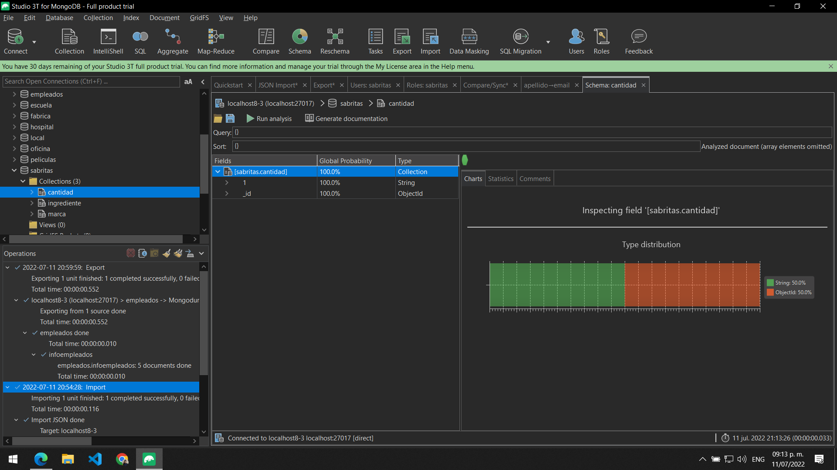

Nos muestra los registros, así como también los datos que esta contiene.

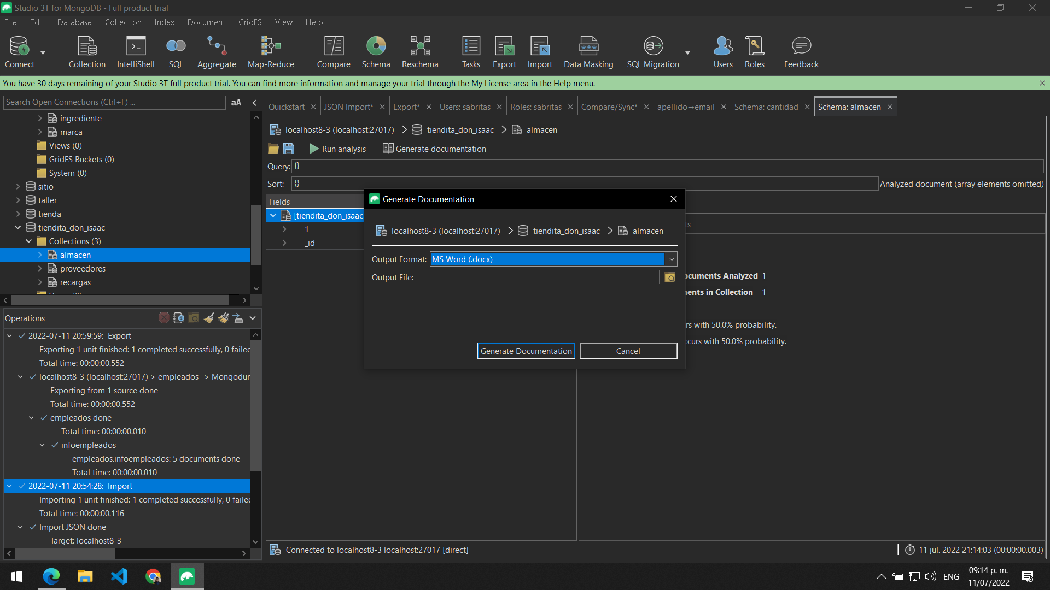

Podremos incluso indicar que nos elabore un reporte de nuestra colección para poder analizar la información más a fondo.

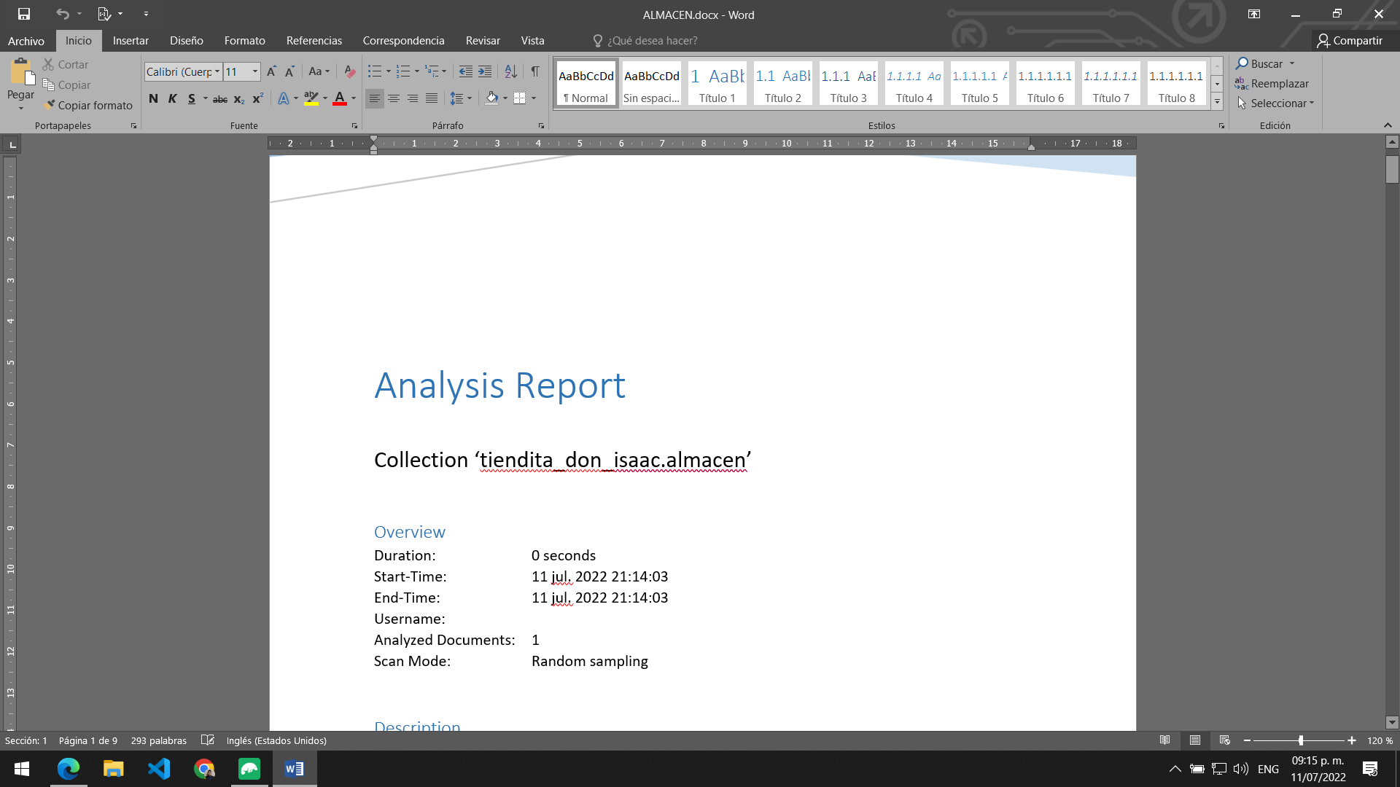

Una vez termina el proceso no abre el archivo de Word creado.

# SQL

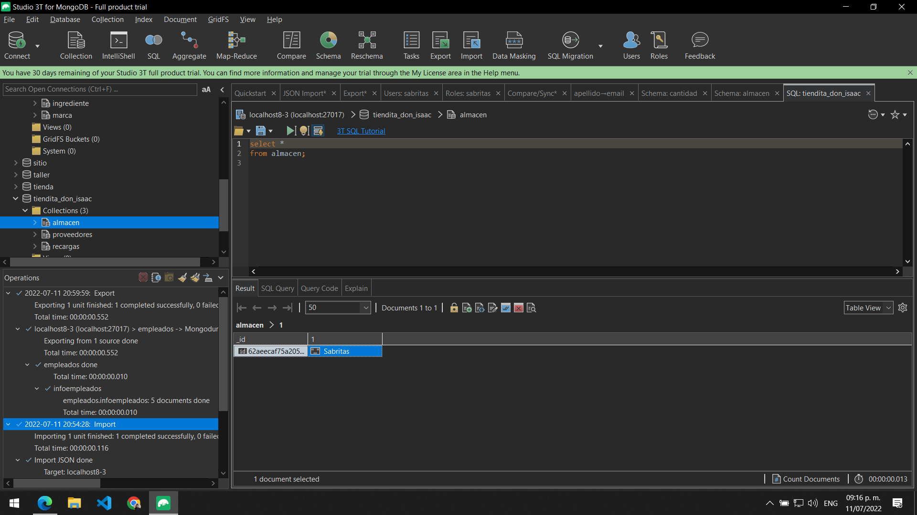

Damos click en el apartado de SQL y podremos utilizar lenguaje SQL y realizar consultas a nuestras base de datos en MongoDB como si se tratara de base de datos relacionales.  
  
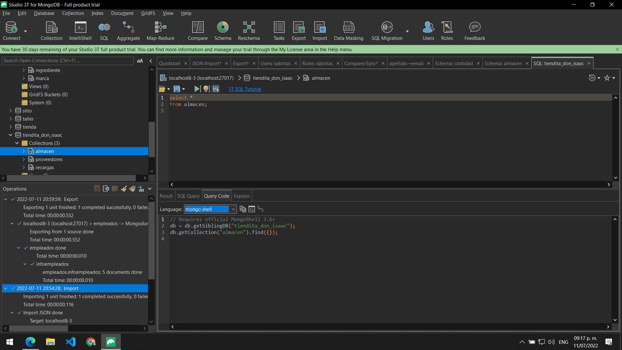  
Nos muestra ejemplos de cómo se realizaría la consulta por línea de comandos.  
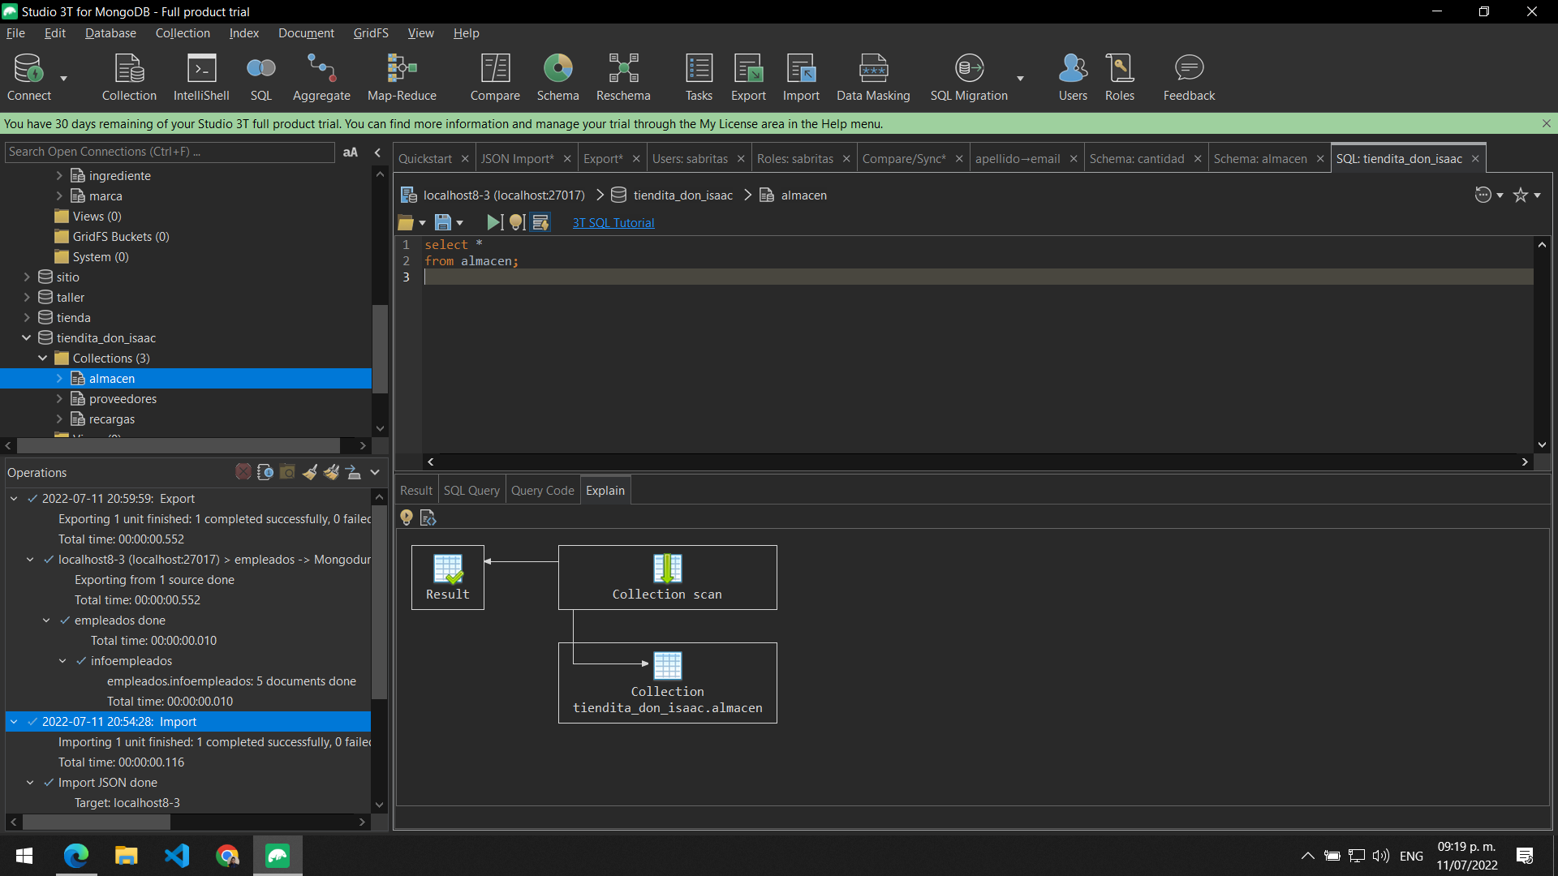

Y también nos muestra un pequeño diagrama para visualizar nuestra colección.